2016

长沙常衡机电设备有限公司 [**http://www.charmhigh.net**](http://www.charmhigh.net/)

1

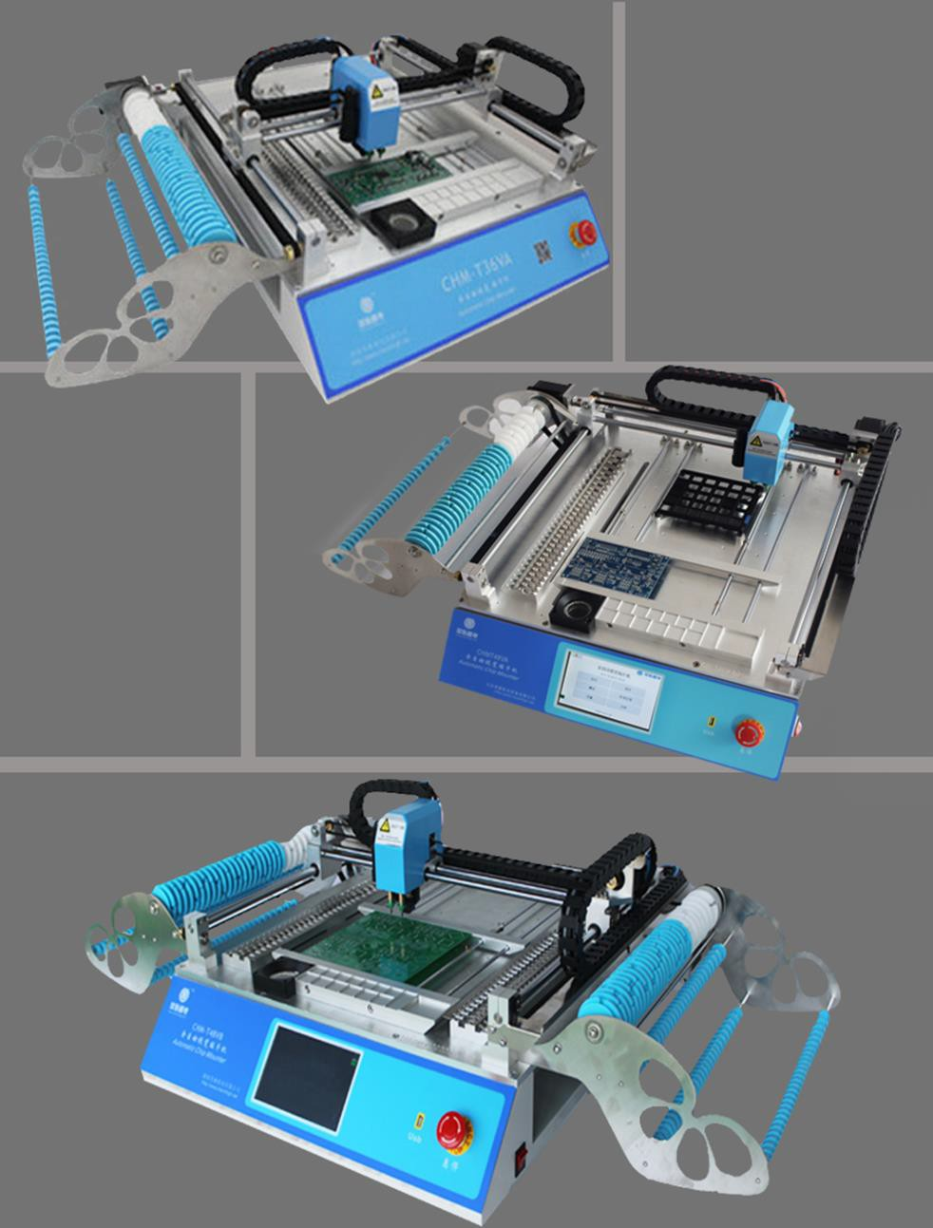

**Charmhigh Automatic Chip Mounter**

**（CHM-T36VA CHM-T48VA CHM-T48VB）**

**KULLANIM KILAVUZU**

Hunan Charmhigh mechanical and electrical co., LTD

**Charmhigh-V1.0-2016** 2016-09-20

## İÇİNDEKİLER

1. SAFETY MATTERS / GÜVENLİK NOKTALARI 3
2. MAIN PARAMETERS 4
   1. CHM-T36VA 4
3. MACHINE PROFILE 7
   1. CHM-T36VA 7
4. INSTALLTION MACHINE / MAKINE KURULUMU 8
5. START / BAŞLATMA 8
6. RUN / ÇALIŞTIRMA 9
   1. EDIT WORK FILE / ÇALIŞMA DOSYASINI DÜZENLE 10
      1. Component edit / Bileşenleri Yönet 10
      2. Material Stack edit / Malzeme Yığını Düzenleme 14
      3. Batch / Aynı anda birden fazla PCB montajı (yığın) 17
      4. IC Tray edit / IC Çekmecesi Düzenleme 19
      5. PCB Calibration / PCB Kalibrasyonu 21
   2. LOAD WORK FILE / ÇALIŞMA DOSYASI YÜKLEME 24
7. TEST 25
8. SET / AYARLAR 26
   1. SYSTEM PARAMETERS SET / SISTEM PARAMETRE AYARLARI 27
   2. VACUUM DETECTION SET / VAKUM ALGILAMA AYARI 30
   3. BACKUP/RESTORE // YEDEKLEME VE YEDEKTEN GERI ALMA 31
9. FILE // DOSYA 32
   1. GENERATE CSV FILE / CSV DOSYASI OLUŞTURMA 32
   2. FILE CONVERT // DOSYA DÖNÜŞTÜRME 34
      1. Material Stack list / Malzeme Yığını Listesi 35
      2. Components list // Komponent Listesi 36
      3. Batch // Yığın 37
10. LOG // GÜNLÜK (KÜTÜK) 38
11. SYSTEM LOG / SISTEM GÜNLÜĞÜ 39
12. QUICK START // HIZLI BAŞLANGIÇ 39
13. MAINTENANCE // BAKIM 44
14. WARRANTY // GARANTI 44
15. CONTACT US // İLETIŞIM 44

# SAFETY MATTERS / GÜVENLİK NOKTALARI

1. Makineyi nemden ve tozdan uzak tutun, aksi halde makinenin anormal veya hasarlı çalışmasına neden olabilir.
2. Makineyi yanıcı ve patlayıcı maddelerden uzak tutun.
3. Makineyi dengesiz veya eğimli platformlara yerleştirmeyin, aksi halde makinenin çalışırken titreşimi daha düşük hassasiyete ve hatta ters düşmüş yaralanmalara yol açabilir.
4. Bileşenleri bebeklerin temas edebileceği alana yerleştirmeyin.
5. Makineyi sökmeyin, aksi takdirde hassasiyeti düşürür veya makineye zarar verir.
6. Güç kaynağının makine gereksinimlerini karşıladığından emin olun.
7. Güç kaynağı soketinin iyi topraklanmış olmasını sağlayın.
8. Makine çalışırken parçalara dokunmayın, aksi takdirde makineye zarar verebilir veya yaralanacaktır.
9. Tüm güç hatları sadece makine için kullanılabilir, aksi takdirde düşük güç nedeniyle yangına neden olabilir.
10. Makineyi kullanırken lütfen kullanım kılavuzunu dikkatlice okuyunuz, eğer herhangi bir sorunuz varsa lütfen bize ulaşın.

# MAIN PARAMETERS

## CHM-T36VA

|  |  |
| --- | --- |
| model | CHMT36VA |
| X,Y Z axis stroke | 400mm(X)*460mm(Y)*15mm(Z) |
| PCB area | 355*355mm |
| Component support | 0402~5050, SOP, QFN and etc |
| Material support | 8mm, 12mm, 16mm, 24mm |
| mount speed | do not use the visual: 4000 cph (max) use visual: 2500 cph  Note: cph is chip per hour |
| SMT precision | ±0.025mm |
| Nozzle | 2 |
| Material system | 29pcs material stack 14pcs IC stack Support custom IC tray |
| Visual system | Up camara automatic adjust(max 22mm*22mm) Down camara PCB automatic MARK adjust |
| Controlling system | XY axis with motor for driving Z axis with reset detection  All motors with S flexibility lower or faster speed Pull needle auto reset |
| Vacuum detection | With 2 big no noise vacuum air pump, no need external air pump  Air pressure: -92KPa |
| Leak detection | Vacuum detection, visual detection |
| Need external PC | YES |
| Compatible operationg system | Windows XP, windows 7 |
| Compatible software | Altium Designer |
| Power | AC 220V 50HZ/AC 110V 60HZ |
| Dimension | 960mm(L)*705mm(W)*335mm(H) |
| 7Power | 250W |
| Net weight | 65Kg |

* 1. **CHM-T48VA**

|  |  |
| --- | --- |
| model | CHMT48VA |
| X,Y Z axis stroke | 400mm(X)*460mm(Y)*15mm(Z) |
| PCB area | 355*355mm |
| Component support | 0402~5050, SOP, QFN and etc |
| Material support | 8mm, 12mm, 16mm, 24mm |
| mount speed | do not use the visual: 6000 cph (max) use visual: 4000 cph  Note: cph is chip per hour |
| SMT precision | ±0.025mm |
| Nozzle | 2 |
| Material system | 29pcs material stack 14pcs IC stack Support custom IC tray |
| Visual system | Up camara automatic adjust(max 22mm*22mm) Down camara PCB automatic MARK adjust |
| Controlling system | XY axis with motor for driving Z axis with reset detection  All motors with S flexibility lower or faster speed Pull needle auto reset |
| Vacuum detection | With 2 big no noise vacuum air pump, no need external air pump  Air pressure: -92KPa |
| Leak detection | Vacuum detection, visual detection |
| Controlling PC | With good quality industrial PC 7 inch LCD touch screen Embedded Linux system |
| Compatible software | Altium Designer |
| Power | AC 220V 50HZ/AC 110V 60HZ |
| Dimension | 960mm(L)*705mm(W)*335mm(H) |
| Power | 250W |
| Net weight | 65Kg |

* 1. **CHM-T48VB**

|  |  |
| --- | --- |
| model | CHMT48VB |
| X,Y Z axis stroke | 510mm(X)*460mm(Y)*15mm(Z) |
| PCB area | 345*355mm |
| Component support | 0402~5050, SOP, QFN and etc |
| Material support | 8mm, 12mm, 16mm, 24mm |
| mount speed | do not use the visual: 6000 cph (max) use visual: 4000 cph  Note: cph is chip per hour |
| SMT precision | ±0.025mm |
| Nozzle | 2 |
| Material system | 58pcs material stack 14pcs IC stack Support custom IC tray |
| Visual system | Up camara automatic adjust(max 22mm*22mm) Down camara PCB automatic MARK adjust |
| Controlling system | XY axis with motor for driving Z axis with reset detection  All motors with S flexibility lower or faster speed Pull needle auto reset |
| Vacuum detection | With 2 big no noise vacuum air pump, no need external air pump  Air pressure: -92KPa |
| Leak detection | Vacuum detection, visual detection |
| Controlling PC | With good quality industrial PC 7 inch LCD touch screen Embedded Linux system |
| Compatible software | Altium Designer |
| Power | AC 220V 50HZ/AC 110V 60HZ |
| Dimension | 1320mm(L)*705mm(W)*335mm(H) |
| Power | 250W |
| Net weight | 89Kg |

# MACHINE PROFILE

## CHM-T36VA

Ordinary meterial stack

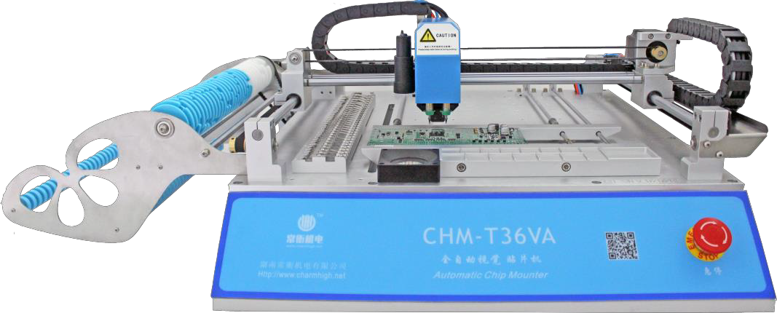

Down camera IC tray(PCB)clamping arca

Belt receiving wheel

Nozzle / pull needle

Tape placeing area

PCB clamping area

Figure.3-1

Up camera

IC material stack

Emcrgency stop

1. PCB sıkıştırma alanı: PCB'nin sabitlenmesi, PCB'nin sola yakın olmasına izin verin, üst yay sıkıştırılmalıdır.
2. Alt kamera: Yerleşim doğruluğunu iyileştirmek için bileşenlerin konumunu, açısını kalibre etmek için kullanılır.
3. IC malzeme yığını: büyük IC'yi yerleştirmek için kullanılır.
4. Acil durum durdurma düğmesi: Basın bastıktan sonra acil durdurma, saat yönünde döndürüldüğünde ve zıpladığında makine normal çalışır.
5. IC tepsi alanı: IC tepsisini sabitlemek için kullanılır.
6. Nozul ve Çekme İğnesi: Malzemeyi emmek ve PCB üzerine monte etmek için kullanılan meme, malzemeyi çekmek için kullanılan iğneyi çekin.
7. Aşağı kamera: gözlem ve konum için kullanılan ve PCB MARK otomatik ayar.
8. Sıradan malzeme yığını: Bant ambalaj malzemelerini yerleştirin.
9. Bant alma çarkı: Filmi toplamak için kullanılır.
10. Bant yerleştirme alanı: Bant yerleştirmek için kullanılır.

## Installtion machine / Makine Kurulumu

CHMT36VA modelinde, kullanmadan önce, kullanıcının bilgisayarındaki seri port sürücüsüne USB takılması, USB'nin seri hattına ve USB kamera hattına bağlanması, ayrıntılar için lütfen U disk video eğitimimize bakın. 48 serisi modeller için gücü açıp doğrudan kullanabilirsiniz.

## START / BAŞLATMA

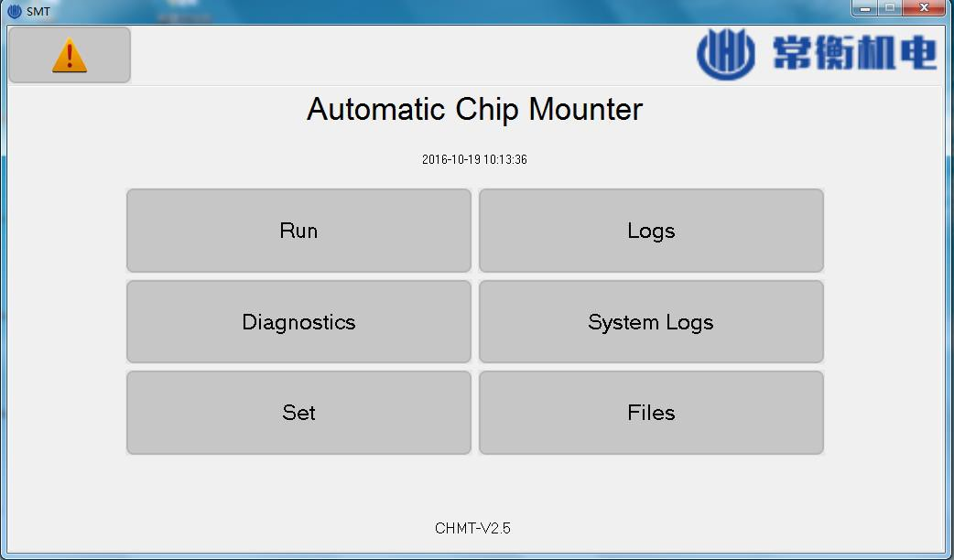Gücü açın, 48 serisi makine için, makine kendi kendine kontrol ve işletim sistemi başlangıcı, aşağıda ana sayfadır. Şimdi normal kullanabilirsiniz. (Tip 36 model bilgisayar başında bilgisayar yazılımını manuel olarak açmalı, sonra 48 serisi makine ile aynı olmalıdır)

Figure.5-1

1. Alarm: alarm içeriğini ve alarmın nedenini kontrol edin.
2. Çalıştır: Çalışma dosyasını yönetmek ve çalıştırmak için kullanılır.
3. Test: Makinenin fonksiyonunu test etmek için kullanılır.
4. Set: Makinenin parametrelerini ayarlamak için.
5. Log: İstatistikleri görüntülemek için kullanılır;
6. Sistem kaydı: Sistemin tüm kayıtlarını kontrol etmek için.
7. Dosyalar: Dosyaları yönetmek ve iş üretmek için kullanılır.
8. **Run / Çalıştırma**

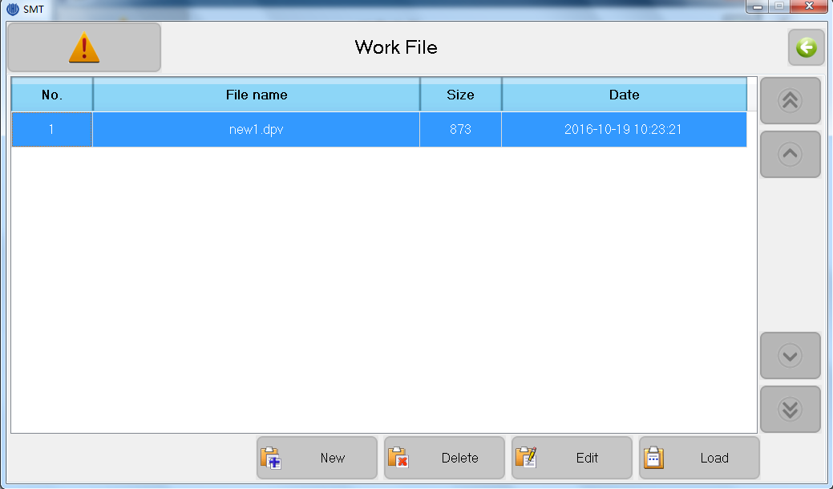Makinenin çalışması için bir çalışma dosyası seçmesi gerekiyor, ana sayfadan çalışma sayfasına tıklayarak aşağıdaki sayfaya girebilmek için çalışma butonuna tıklayabilirsiniz.

Figure.6-1

1. Work file list: İş dosyası listesi: Sayfanın ortası, sistemdeki mevcut iş dosyalarının bir listesini görüntüler, çalışma dosyasını seçmek için tıklayın, yukarı doğru bir sonraki yukarı doğru okunan ok, önceki satırı seçmek için kullanılan yukarı doğru tek ok. aşağı doğru ok tersi.
2. New: Yeni: Yeni bir çalışma dosyası oluşturun;
3. Delete: Sil: Seçilen iş dosyasını siler;
4. Edit: Düzenle: Seçilen çalışma dosyasını düzenler;
5. Load: Yükle: Seçilen iş dosyasını çalıştırmak için yükleyin;
6. Back: Geri: Bir önceki sayfaya, diğer sayfalara benzer şekilde dönmek için sayfanın sağ üst köşesindeki sol ok düğmesine tıklayın.
   1. **Edit Work File / Çalışma Dosyasını Düzenle**

Aşağıda gösterilen iş dosyası düzenleme ekranı sırasıyla bileşen, malzeme yığını, parti, IC tepsisi ve PCB kalibrasyonunu düzenleyebilir.

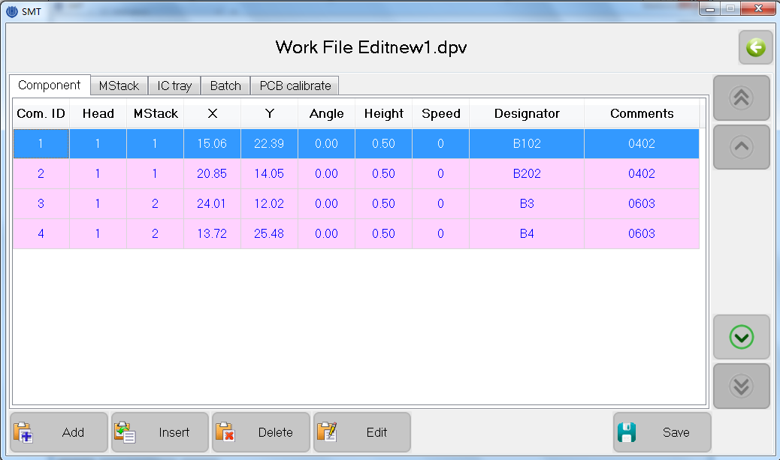

Figure.6-2

* + 1. **Component edit / Bileşenleri Yönet**

Yukarıda gösterildiği gibi, PCB üzerindeki bileşenleri yönetmek için kullanılan ekran.

* + - 1. Component list: Bileşen listesi: Seçilen iş dosyasında bulunan tüm bileşenleri gösterir.
      2. Add: Ekle: Sayfanın sonunda bir bileşen ekleyin.
      3. Insert: Ekleme: Mevcut bileşenden önce yeni bir bileşen yerleştirin.
      4. Delete: Sil: Seçilen bileşeni siler.
      5. Edit: Düzenle: seçilen bileşeni düzenleyin, ayrıntılar için aşağıya bakın.
      6. Save: Kaydet: kaydetmeniz gereken bileşen listesini değiştirdikten sonra, zaman içinde kaydetmezseniz, kaydetme düğmesi pırıl pırıl, sonra düğmesine basın ve pırıltı sonunu kaydedin.
      7. **Edit Component / Bileşeni Düzenle**

Ekranın sol üst kısmı aşağıda gösterildiği gibi ekranın sol üst köşesinde mevcut bileşenin satır numarasını (0'dan başlayarak), her iki taraftaki okları, önce veya sonra bir bileşeni seçmek için kullanılır, ayrıca ortadaki düğmeyi de tıklatabilirsiniz. cihaz numarası numarasını doğrudan girmek için

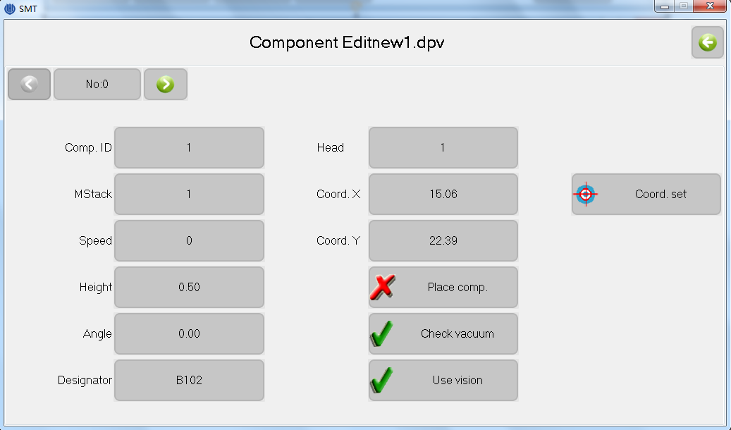

Figure.6-3

1. Component ID: Bileşen Kimliği: bileşen kimliğini ayarlayın, bir iş dosyasında aynı kimlik olmamalıdır.
2. Material stack: Malzeme yığını: Bileşen için atanan malzeme yığını, yeni bir istiflendiğinde, iş dosyasına yeni bir yığın eklenecektir.
3. Speed: Hız: Montaj hızını ayarlayın, 0 makinenin sistem hızı için, IC montajı için, hızı biraz düşürürseniz, daha az doğrulukta, hızı% 50'ye düşürürse, makine çalışma hızı ' % 30'dan düşük olmalıdır.
4. Height: Yükseklik: bileşen yükseklik ayarı için kullanılır. Değer, yükseklik için küçüktür, meme daha aşağı iner anlamına gelir. (Not: makine genel yüksekliği 0.5mm, genel PCB kalınlığı 1.6mm, yüksekliğini PCB'nizin kalınlığına göre ayarlayabilirsiniz)
5. Angle: Açı: Bileşenin dönme açısı ayarı, saat yönünün tersi artı, saat yönünde eksi olur.
6. Identification: Tanımlama: R1, R2, C1, U1 vb. Gibi bileşen tanımlama
7. Comments: Yorumlar: 0402, 0805 vb. Gibi bileşen bilgileri
8. Machine head: Makine kafası: bu bileşen için nozul.
9. Coordinate X: Koordinat X: genellikle yazılımdan üretilen çalışma ayarını değiştirmeye gerek yoktur.
10. Coordinate Y: Koordinat Y: genellikle yazılımdan üretilen çalışma ayarını değiştirmeye gerek yoktur.
11. Skip component: Bileşeni atla: seçili araçlar bu bileşeni yerleştirmez, atlamadan sonra gri olur. (12)Vacuum detect: Vakum algılayıcısı: seçilen araç, vakum eksikliği nedeniyle malzeme atmayı yasaklar. Not: eğer herhangi bir bileşen yoksa, bu işlev aynı zamanda geçerlidir, eğer malzemeyi emmezse, yine de emer, yine de malzemeyi alırsa, 2 kez emer, hala alırsa, makine alarm verirken ve dururken Silindirik cam bileşeni, lütfen bu fonksiyonu açın.
12. Enable vision: Görmeyi etkinleştir: seçili açık görüş konumlandırma anlamına gelir, IC açıldığında bu işlev hassasiyetini artırabilir.
13. Coordinate Set: Koordinat Seti: Nozül veya üst kamera ile X ve Y bileşen koordinatlarında kullanılan detaylar için lütfen aşağıya bakınız.

### Coordinate Setting / Koordinat Belirleme

Aşağıda gösterilen ekran, lütfen makineye ihtiyaç duyduğunda bu sayfayı açacağınızı unutmayın.

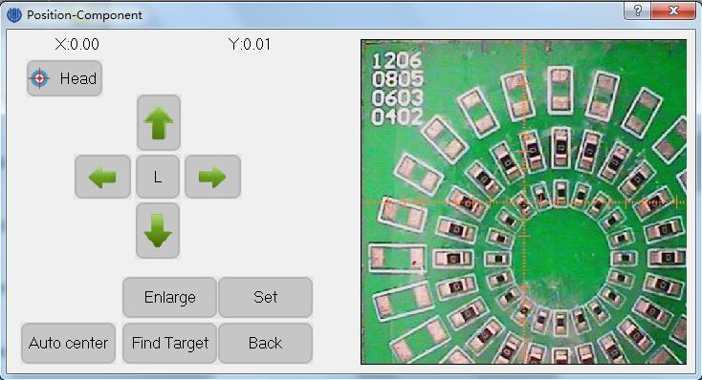

Figure.6-4

* + - * 1. Coordinate: Koordinat: Üstte kalan pencere, önceki koordinat ile karşılaştırmadan sonra koordinatı gösterir.
        2. Machine head/Vision: Makine kafası / Görünüm: nozul konumlandırma ve görüntülü konumlandırma, görüntülü konumlandırma tavsiye edilir, nozul konumlandırma diğeri kadar kesin sonuç vermeyebilir.

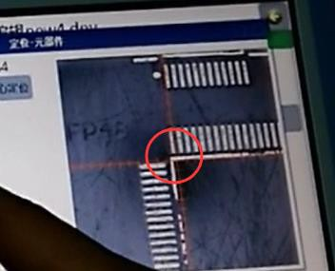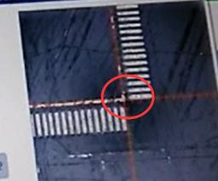

**Sol üst köşe** sağ alt köşe

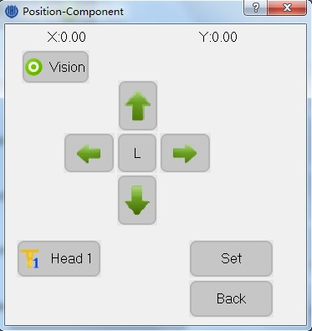

Figure.6-5

* + - * 1. Move: Taşı: Pencerenin sol tarafında dört ok, sırasıyla dört yönde hareket eden montaj kafasını kontrol eder, hareket hızı H / L düğmesiyle değişebilir, L düşük hız gösterir, H yüksek hızı gösterir; (4)Enlarge: Büyüt: Görüntüyü büyütür;

1. Find Target: Hedef Bul: Bileşen konumunun otomatik olarak konumlandırılması, prensip olarak şu şekilde açıklanır: Görüntü merkezinden merkeze algoritma araması, ilk aranan yakın grafik kırmızı dikdörtgenle işaretlenen hedef olarak kabul edilir. Not, hedef sınır açık ve kapalı olmalı, ipek baskı genellikle bulunur; yakalama hedefi sadece yardımcı fonksiyon, ipek baskı pozisyonu her zaman işlem teknolojisinin sapması beri bileşeninin doğru pozisyonu değil, kullanıcı ayak izi pozisyonuna göre koordinat ayarlamak gerekir;
2. Auto. center: Otomatik. Merkez: Hedef yakalanmışsa, nozulu hedefin ortasına taşıyın;
3. MHead n(n is MHead number): MHead n (n, MHead sayı): Nozülü konumlandırmak için

kullanırken, bu düğmeyi tıklatın, ardından gözlem kolaylığı için nozül basıncını basılı tutun;

1. Apply: Uygula: Değişiklikleri uygulamak için tıklayın.

### Material Stack edit / Malzeme Yığını Düzenleme

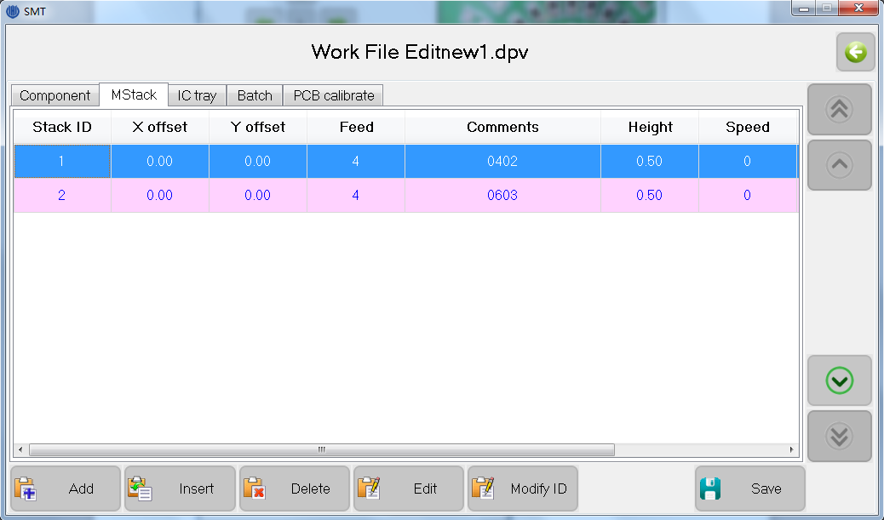Aşağıdaki resimde olduğu gibi, bu sayfada farklı türdeki bileşen konumları yönetilebilir:

Figure.6-6

* + - 1. M Stack list: M Yığın listesi: tüm yığınları görüntüler.
      2. Add: Ekle: yığın listesinin sonunda yeni bir yığın ekleyin, sıradan malzeme yığını 1 ~ 29 (36VA, 48VA) / 58 (48VB), 60 ~ 79 yığınından IC, IC tepsi 80 ~ 99 dan yığın (detaylar aşağıya bakınız)
      3. Insert: Araya ekle: yeni bir yığın ekle
      4. Delete: Sil: seçilen yığını sil, not: bu yığını sil, bileşenler de silinir.
      5. Edit: Düzenle: seçili yığını düzenle, resmi aşağıdaki gibi:

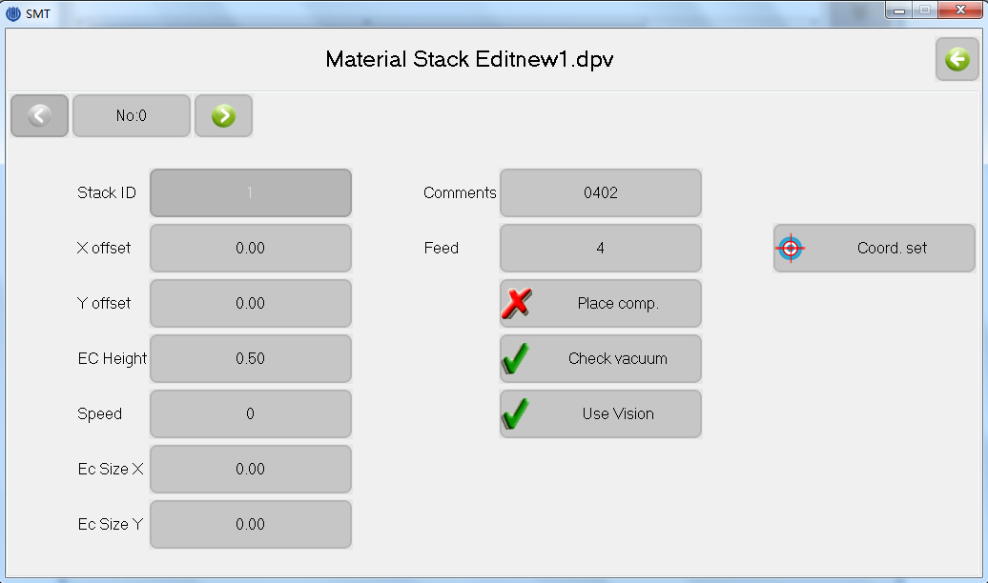

Figure.6-7

* + - * 1. Stack ID: Yığın Kimliği: Mevcut malzeme yığını kimliğini ayarlayın, değer tekrarlanamaz, bileşen listesindeki bu malzeme yığınını kullanan tüm bileşenlerin kimliği de değiştirilir.
        2. Feed: Besleme: Kasetteki iki ardışık bileşen arasındaki orta mesafe, birim milimetre şeklindedir.
        3. Ec size X\Y: Ec boyutu X \ Y: Bu kümedeki bileşenlerin boyutu, birim milimetre.
        4. Height: Yükseklik: İşlevsel olarak, bileşen düzenlemesindeki ilgili öğe gibi, ilgili tüm bileşenler değiştirilecektir.
        5. Speed: Hız: İşlevsel olarak, bileşen düzenlemesindeki ilgili öğe gibi, ilgili tüm bileşenler değiştirilecektir.
        6. Comments: Yorumlar: Malzeme yığını yorumlarını ayarlayın.
        7. Skip comp.: Comp. Atla : İşlevsel olarak, bileşen düzenlemesindeki ilgili öğe gibi, ilgili tüm bileşenler değiştirilecektir.
        8. Vacuum detect: Vakum algılaması: İşlevsel olarak, bileşen düzenlemesindeki ilgili öğe gibi, ilgili tüm bileşenler değiştirilecektir.
        9. Enable vision: Görüntülemeyi etkinleştir: İşlevsel olarak, bileşen düzenlemesindeki ilgili öğe gibi, ilgili tüm bileşenler değiştirilir.
        10. Coord. set: Koord. set: İşlevsel olarak, bileşen düzenlemesindeki ilgili öğe gibi, aşağıdaki şekle bakın, nozulla koordinat ayarlandığında pencerenin sağ üst köşesinde bir çekme iğnesi düğmesi görünecektir, tıklamak için makineyi bir kez daha çekerek Bileşeni belirli bir yerde, daha sonra malzemenin besleme yerini kamera veya nozulla kalibre ederek, aşağıdaki şekle bakın, kaseti ayarlayarak kırmızı dairenin mavi çizgiye temas etmesini sağlayın, yeşil dikdörtgenin yeri sadece önerilen besleme yeridir.

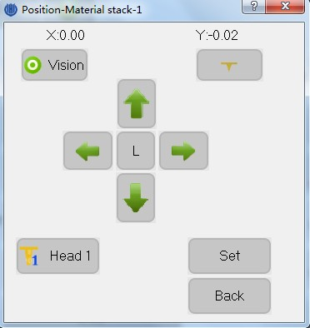

Figure.6-8

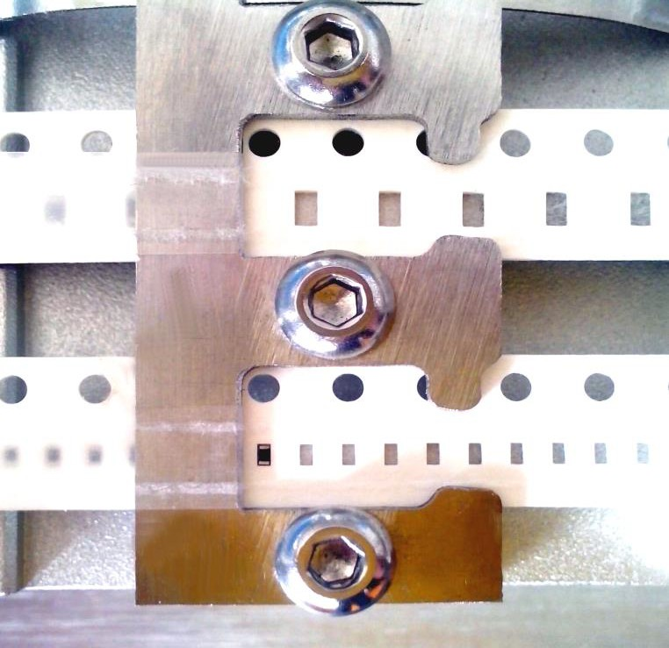

Figure.6-9

### Batch / Aynı anda birden fazla PCB montajı (yığın)

Batch, dilimlenmiş haldeki aynı PCB'lerin aynı anda işlenmesidir, ancak sadece bir bileşen listesine ihtiyaç duyar, bu, üretimden sonra kesilmeyen birden fazla aynı PCB olabilir, aynı kullanıcı tarafından eklenen aynı PCB'ler de olabilir.

PCB'lerin kenarı, PCB kelepçelenme alanına yerleştirildiğinde, birbirine paralel olmalıdır (aynı dönüş açısı).

Batch, iki konum tipine sahiptir, bir tanesi koordinattır, yani kullanıcı tarafından ayarlanan her bir PCB'lerin kaynağını bulmak, diğeri dizidir, yani PCB'lerin koordinatı makine tarafından otomatik olarak hesaplanırken, kullanıcı PCB'nin satır ve sütun sayısını belirler. Aşağıda gösterildiği gibi dizi modu ekranı.

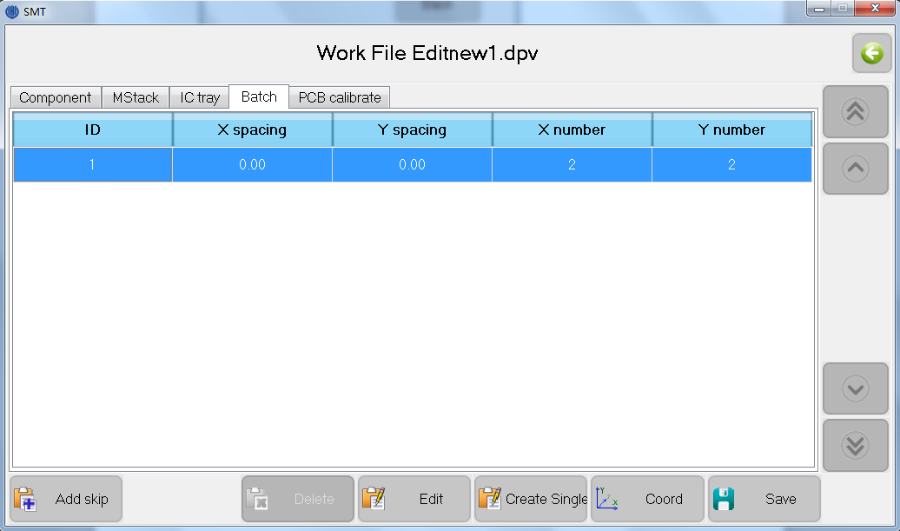

Figure.6-10

Parti listesinin en az bir kaydı vardır, bir atlama kaydı eklemek için “Atla” düğmesine tıklayın, yani makine çalışırken ilave PCB monte etmeyin, aşağıda gösterildiği gibi “Düzenle” düğmesine tıklayın.

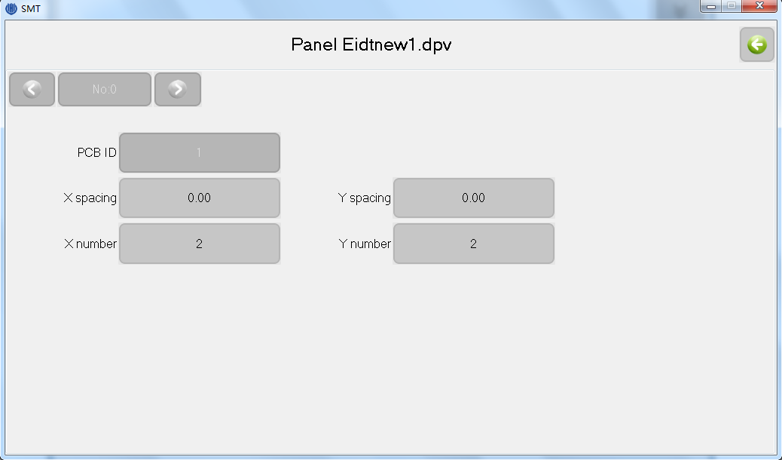

Figure.6-11

* + - 1. PCB ID: PCB Kimliği: Dizi modunu kullanırken değişiklik yapılamaz.
      2. X\Y spacing: X \ Y aralığı: İki komşu PCB’nin X \ Y koordinat aralığı orijinidir.
      3. X\Y number: X \ Y numarası: X \ Y yönünde PCB sayısı. Aşağıda gösterildiği gibi koordinat düzenleyin:



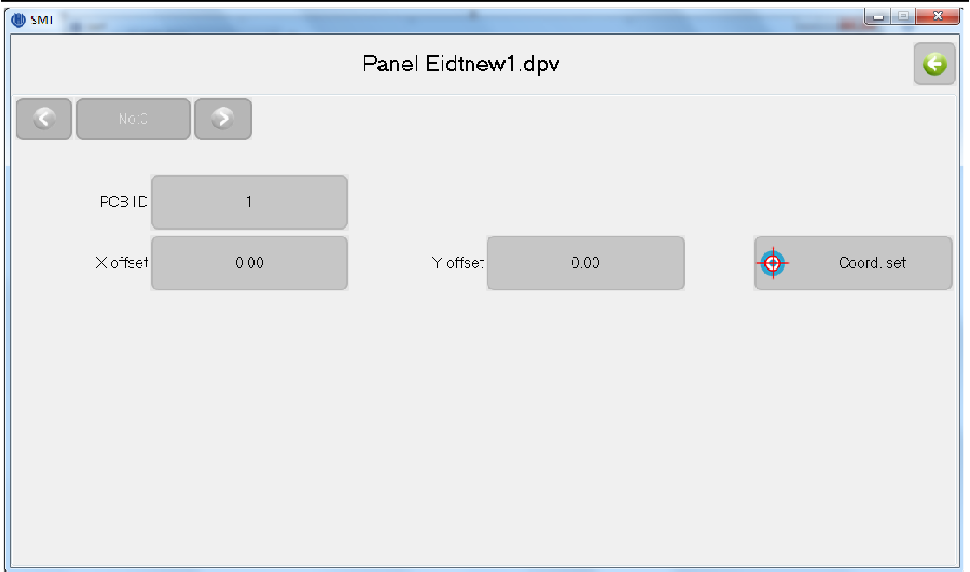

Figure.6-12

Not: toplu iş listesinin yalnızca devre dışı olduğunu belirten tek bir kayıt olduğu durumlarda yığın pasiftir. Her kayıt, birkaç kayıt varken PCB'nin bir başlangıç noktasını korur, koordinatı değiştirmek veya doğrudan konumdan ayarlamak için “Düzenle” yi tıklayın.

## IC Tray edit / IC Çekmecesi Düzenleme

IC tepsisi özel bir malzeme yığınıdır, yani aynı tip IC'ler, bir dizi olarak IC tepsi kelepçesi alanında tutulur, sırayla soldan sağa ve aşağıya doğru monte edilecek makine toplama malzemesi. Aşağıda gösterildiği gibi pencere.

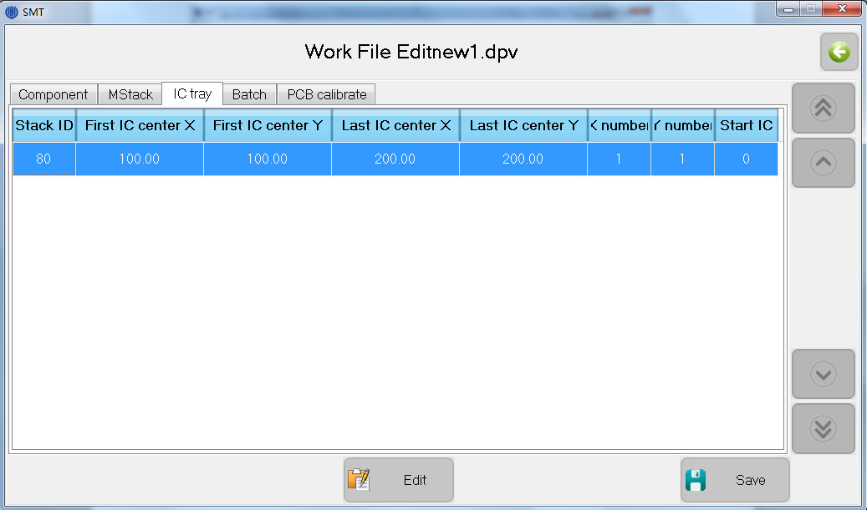

Figure.6-13

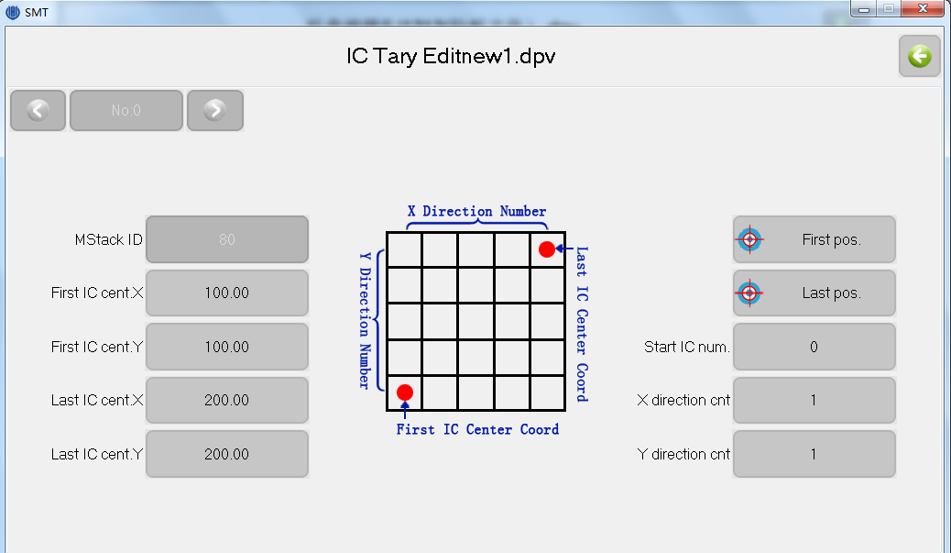Malzeme yığını numarası malzeme yığınının listesinde 80'den 99'a kadar olduğunda malzeme yığını IC tepsi listesine otomatik olarak eklenecek, aşağıdaki pencereyi açmak için “Düzenle” ye tıklayın.

Figure.6-14

* + - 1. First IC cent. X\Y: İlk IC senti. X \ Y: IC dizisinin sol alt tarafındaki IC merkez koordinatı, manuel olarak girebilir veya konuma göre belirleyebilir;
      2. Last IC cent. X\Y: Son IC senti. X \ Y: IC dizininin sağ üstündeki IC merkez koordinatı,

manuel olarak girebilir veya konuma göre belirleyebilir;

* + - 1. X\Y direction cnt: X \ Y yönü cnt: yani IC \ X yönünde ilerler;
      2. Start IC num.: IC num .: Start IC numarası, IC başlangıcı ayarlanırsa IC'den numaralandırılır (0'dan başlar), soldan sağa ve yukarı, IC numarasını başlatmaktan daha küçük olan IC atlanır.

**Not, IC tablası sabitleme ayağı üstüne konamaz! ya da iğne IC tepsisine girebilir ve yükseklik aşımı nedeniyle hasar görebilir!; aşağıdaki şekil sağı gösterir.**

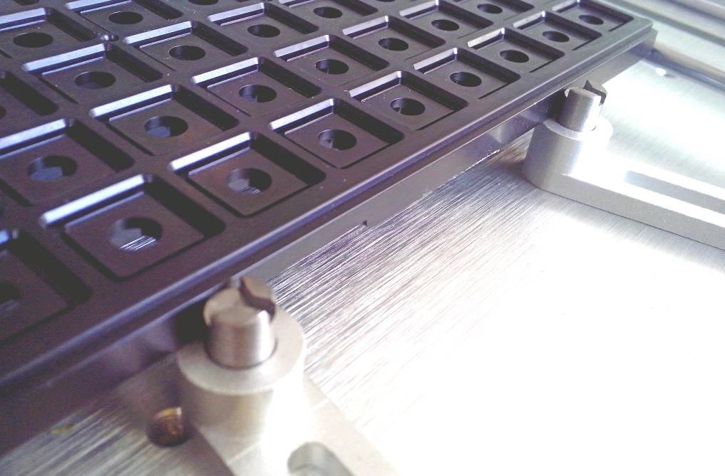

Figure.6-15

## PCB Calibration / PCB Kalibrasyonu

In order to eliminate PCB position and angle of deviation, it is necessary to calibrate PCB before mount, screen as show below.

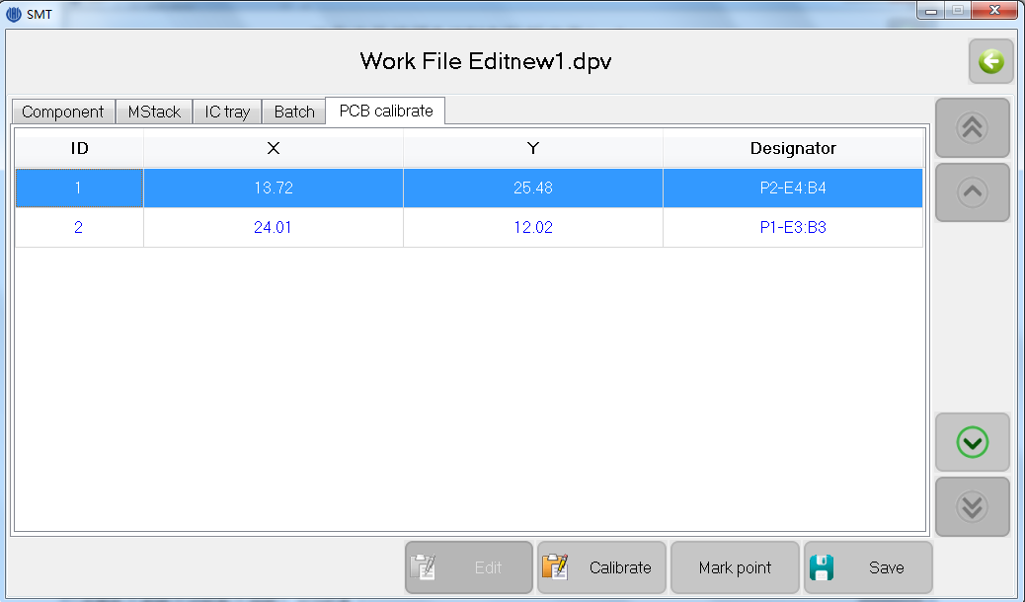

Figure.6-16

Kalibrasyon noktasına göre, iki PCB kalibrasyon tipi vardır.

* EC: Makine otomatik olarak kalibre etmek için PCB'den iki bileşen seçer, PCB koordinatı bilinir ve kullanıcı tarafından girilmesine gerek yoktur, yukarıdaki şekilde

gösterildiği gibi, “P” karakterinden sonraki numara, toplu PCB kimliğini gösterir. “E” karakterinden sonraki sayı, bileşen kimliğini ve “:” öğesinin dizenin öğenin tanımlanması olduğunu gösterir;

* MARK: Kullanıcı, PCB'den iki spesifik noktayı (MARK noktası) seçer, manuel olarak kalibre etmek için PCB koordinatını girer, işaret önerilir.

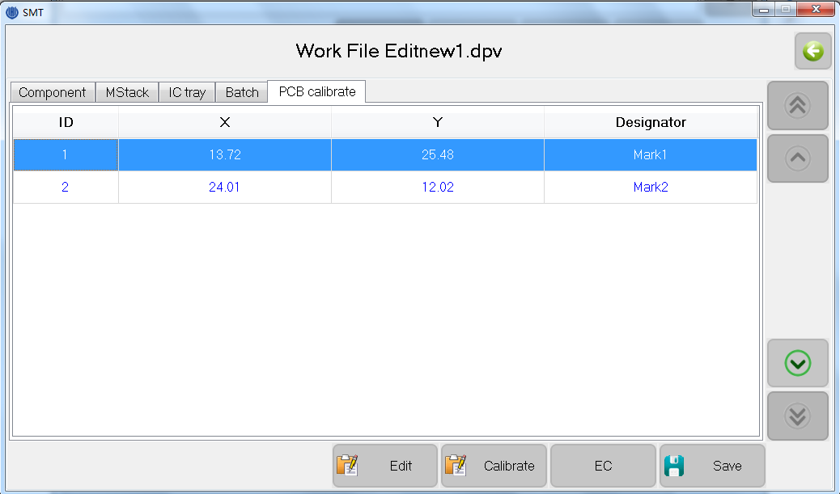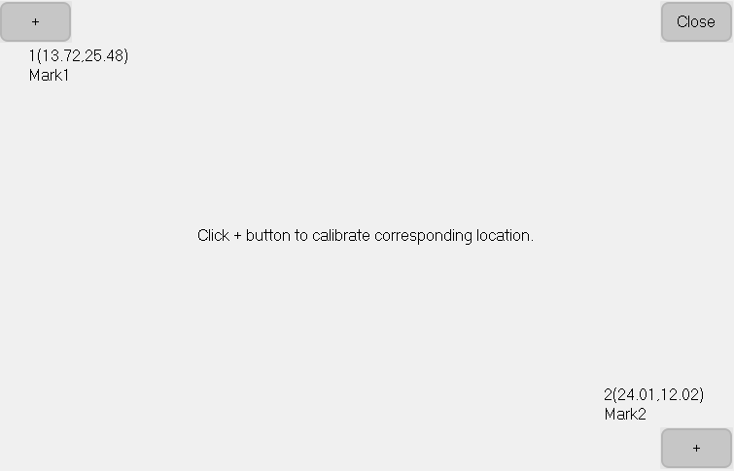Not: eğer dizi dizi modu kullanırsanız, kalibrasyon noktası seçimi, PCB'nin üst sol köşesi ve alt sağ köşesi olmalıdır. Bu, aynı PCB'den oluşur. Aşağıda gösterildiği gibi, kalibrasyon noktalarının gerçek konumunu bulmak için sırayla tıklayın.

Figure.6-17

**6.2.Load Work File / Çalışma Dosyası Yükleme**

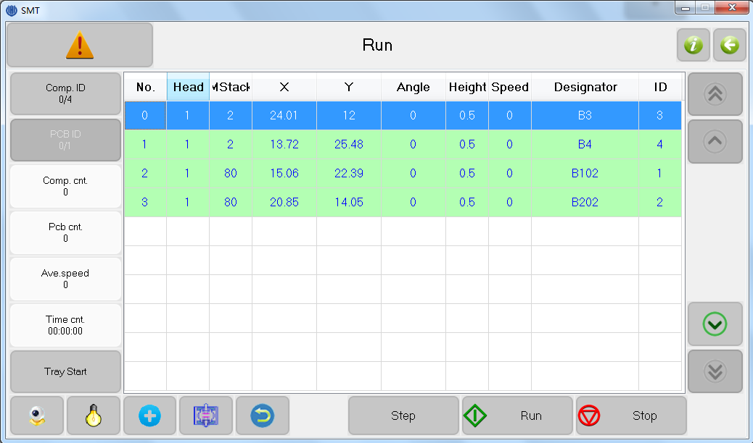Aşağıdaki örnek ekran gibi görüntülenir:

Figure.6-18

1. Comp. ID: Bileşen ID: Geçerli bileşen numarası / toplam sayı gösteriliyorsa, 3. veya 5. adımdan başlayarak geçerli bileşen numarasını ayarlamak için tıklayın.
2. PCB ID: PCB ID: Mevcut PCB numarasını / toplam PCB numarasını göster, yukarıdaki gibi

ayarlanan mevcut PCB numarasını ayarlamak için tıklayın.

1. Comp. cnt.: Bileşen sayacı: Mevcut çalışmada monte edilen toplam bileşen sayısı
2. Pcb cnt.: Toplam monte edilmiş PCB sayısını göster.
3. Ave. speed: Ortalama montaj hızını göster, birim saatte çiptir.
4. Time cnt.: Mevcut çalışma süresi
5. Tray start IC: Tepsi başlangıç IC: Başlangıç IC’nin IC tepsisinin kimliğini ayarlamak için tıklayın; (aşağıda tray Zaman çizelgesi, dosyada tepsi bilgisi olmayanları görüntülemez).
6. Up camera: Yukarı kamera: Ekranın sol altındaki ilk düğme, yukarı kameranın

görüntüsünü göstermek için tıklayın.

1. Work light: Çalışma ışığı: Ekranın sol altındaki ikinci düğme, çalışma ışığını değiştirmek için tıklayın.
2. PCB calibration: PCB kalibrasyonu: Ekranın sol altındaki üçüncü düğme, PCB'yi

doğrudan kalibre etmek için tıklayın.

1. Mount head homing: Ekranın sol alt kısmındaki beşinci düğme, montaj başlığını menşei en uzak konuma taşımak için tıklayın.
2. Vacuum detection: Vakum tespiti: Ekranın sol alt kısmındaki dördüncü düğme, vakum

algılamayı açmak veya kapatmak için tıklayın, burada, vakumun yakın bir yerde algılanması durumunda, makine, malzeme eksikliğini algılamayacaktır, ayrıca yetersiz

vakum nedeniyle malzeme atmayacaktır. (13)Step: Adım: test etmek için adım adım monte edin. (14)Run: Normal sürekli çalışma

(15)Stop: Montajı durdurma

## Test

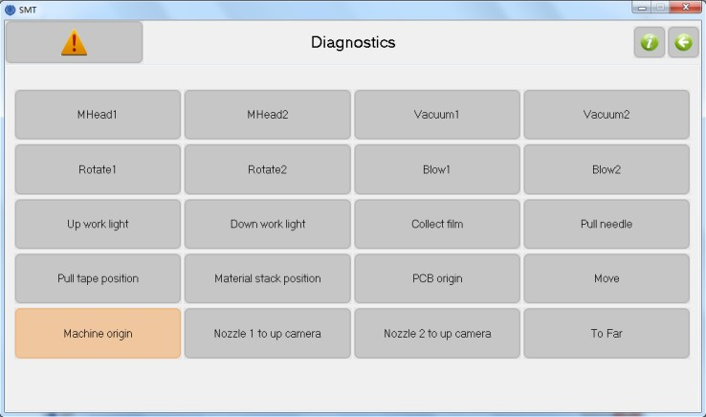

Figure.7-1

1. Mhead 1 \ 2: Düğmeye basın ve ardından nozül aşağı bastırın, düğmeyi yukarı ve sonra yukarı kaldırın;
2. Vakum 1 \ 2: Emişte memeyi değiştirmek için tıklayın;
3. 1 \ 2 döndürün: Düğme aşağı ve ardından nozül saat yönünün tersine 180º döndürün, düğmeyi yukarı çekin ve geri dönün;
4. Darbe 1 \ 2: İğneyi darbe olarak değiştirmek için tıklayın;
5. Yukarı çalışma ışığı: Kamera çalışma ışığını açmak veya kapatmak için tıklayın;
6. Aşağı çalışma ışığı: Kamera çalışma ışığını açmak veya kapatmak için tıklayın;
7. Filmi toplamak: Bir kez filmi toplamak için tıklayın;
8. İğneyi çekin: Düğmeyi aşağı indirin ve iğneyi aşağı doğru çekin, düğmeyi yukarı çekin ve iğneyi yukarı çekin;
9. Bant konumunu çekin: Çekme iğnesini belirtilen bant konumuna getirin;
10. Malzeme yığın pozisyonu: Memeyi malzeme yığınının belirtilen konumuna getirin;
11. PCB kaynağı: Memeyi PCB kökenli olarak taşıyın;
12. Taşı: Montaj kafasını belirli bir konuma getirin;
13. Makine orijini: Tıklayın ve sonra başa dönün;
14. Nozzle 1 \ 2 to yukarı kamera: 1 \ 2 nozulunu yukarı kameranın konumuna getirin.
15. Uzak: Nozul kısmını sağ üst tarafa taşıyın.

Not: Bu pencerede yer alan parametrelerin değiştirilmesi, sadece makine normal çalışıyorsa test için kullanıldığından kaydedilmeyecektir.

1. **Set / Ayarlar**

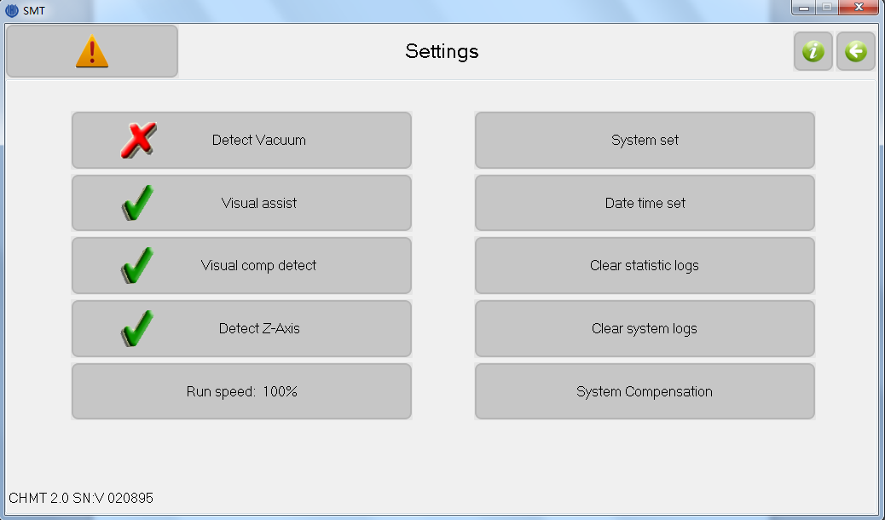Used for setting system parameters, screen as show below.

Figure.8 -1

1. Vacuum detection: Vakum tespiti: Vakum tespiti açmak veya kapatmak için tıklayın, burada, vakumun yakın bir yerde algılanması durumunda, makine, malzeme eksikliğini algılamayacaktır, ayrıca yetersiz vakum nedeniyle malzeme atmayacaktır.
2. Vision assist: Görme asistanı: Görme yardımcısını açmak veya kapatmak için tıklayın,

eğer kapalıysa, tüm bileşenler görüş ile kalibrasyon yapılmadan monte edilir.

1. Visual lack detect：Görsel eksiklik algılaması ： Görsel eksiklik tespitini açmak veya kapatmak için tıklayın, eğer açıksa material Malzeme malzeme yokluğunun tespitine eklendiğinde malzeme yokluğu tespit edildiğinde, birçok kez malzeme, alarm ve duruşların tespit edilmesi ( Görsel algılama hatası, bu işlevi kapatılabilir).
2. Z Axis detect：Z Ekseni tespit Z Z ekseni algılamayı açmak veya kapatmak için tıklayın,

eğer açıksa stick Çubuk takıldığında Z ekseni kaybolursa, Z ekseni otomatik olarak menşeine geri döner. Bu özellik önlenebilir Cihazın yüksek seviyesi nedeniyle Z eksenine, cihaz parçalarına zarar verecek şekilde ayarlanmamıştır;

1. Run Speed: Çalışma Hızı: Makinenin tüm çalışma hızını ayarlama.
2. System set: Sistem seti: Gelişmiş parametreleri ayarlama, girmek için kod gerekir.
3. Time set: Saat ayarı: Sistem zamanını ayarlama.
4. Clear statistic log: İstatistiksel kütüğü temizle: Tüm istatistik kayıtlarını boşaltmak için tıklayın.
5. Clear system log: Sistem kaydını temizle: Tüm sistem kayıtlarını boşaltmak için tıklayın.
6. Sys comp set: Cihazın toplam ofset telafisi, açı telafisi olduğunda ayarlayın.
   1. **System Parameters Set / Sistem Parametre Ayarları**

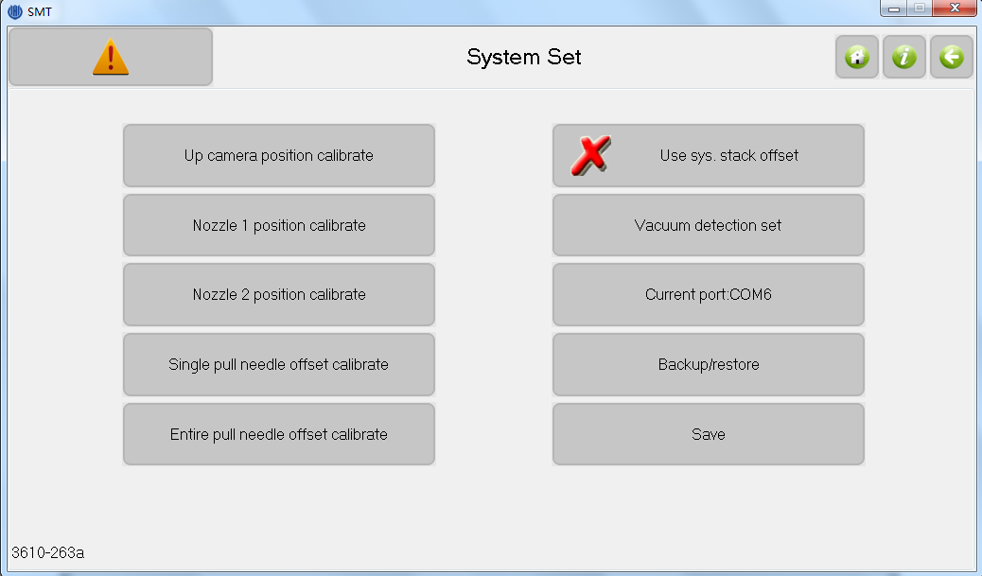Ekran aşağıdaki gibidir:

Figure.8-2

1. Yukarı kamera pozisyonu kalibrasyonu: Yukarı kameranın konumunu kalibre etme, işlem aşağıdaki gibi gösterilir:
2. düğmesine tıklayın ve ardından aşağıdaki pencereyi açın.

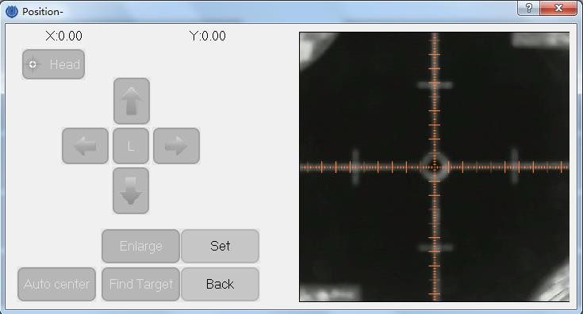

Figure.8 -3

1. Kalibrasyon kartını yukarı kameranın üzerine getirin, kalibrasyon kartının konumunu ekranın ortası ortalamak için ayarlayın, kalibrasyon kartının hareket etmemesini sağlayın,

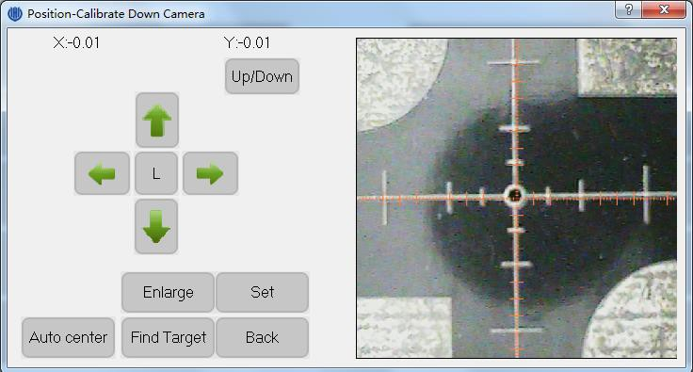“Set” e tıklayın, aşağıdaki pencereyi açın.

Figure.8 -4

1. Aşağı kameranın konumunu çapraz ekranın ortasına getirin, bitirmek için “Set” e tıklayın.
2. Nozul 1 \ 2 pozisyon kalibrasyonu: Pencereyi açmak için düğmeyi tıklayın, kalibreyi ayarlamak için nozulu ekranın ortasına götürün, not kalibrasyonunu yapmadan önce kamera pozisyonunun kalibre edildiğinden emin olun;
3. Tek çekme iğnesi ofset kalibrasyonu: butonuna tıklayın ve malzeme yığını kimliğini girin,

açılır pencerede çekme iğnesinin konumunu ayarlayın, aşağıdaki resme bakın, bandı ayarlayarak kırmızı dairenin mavi çizgiye dokunmasına izin verin, yeşil dairenin yeri sadece önerilen iğne giriş pozisyonu;

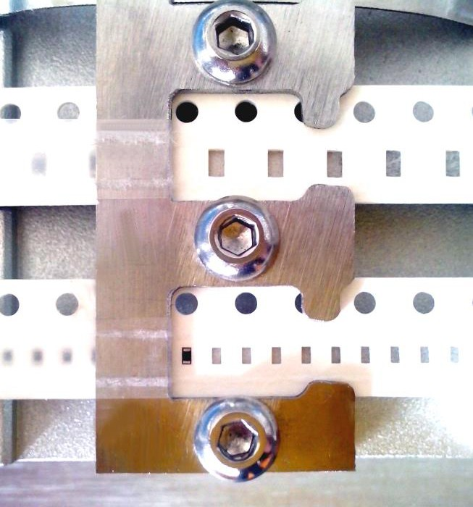

Figure.8 -5

1. Tüm çekme iğnesi ofset kalibrasyonu: Ayarlama işlemi yukarıdakine benzerdir, ancak sonuç tüm malzeme yığını için çekme iğnesinin konumunu etkileyecektir, bu nedenle iğneyi tüm sapma ile çeken durum için uygundur;
2. sys kullanın yığın ofset: sistem malzeme yığını ofsetini açmak veya kapatmak için tıklayın,

sistem ofsetini kullanırsanız, iş dosyasındaki tüm ofset bilgileri sistemde saklanır, aksi takdirde iş dosyasındaki bilgiler kendi içinde tutulur.

1. Vakum algılama seti: Vakum pompasının parametrelerini görüntülemek ve ayarlamak için

kullanılır;

1. TS Kalibre Et: Dokunmatik ekran kalibrasyonu için kullanılır, sistem kalibrasyondan sonra yeniden başlatılır.
2. Yedekleme / Geri Yükleme: Sistem setindeki tüm parametreleri yedekleyin ve geri

yükleyin;

1. Kaydet: Sistem ayarları güncellemelerini kaydetmek için tıklayın, sistem parametreleri kaydedilmeden değiştirildiyse, makine yeniden başlatıldığında değişiklik yapılmadan önceki parametreler geri yüklenir.
   1. **Vacuum Detection Set / Vakum Algılama Ayarı**

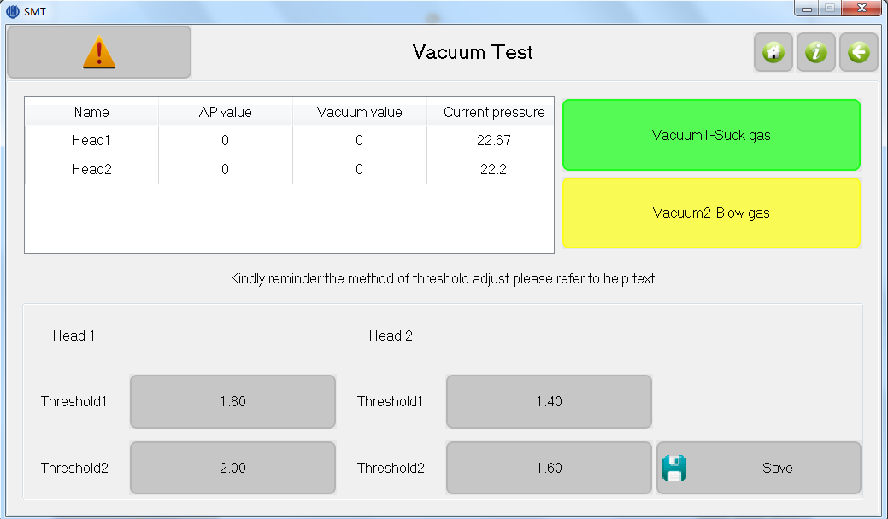

Figure.8 -6

* + 1. Nozul 1 \ 2-emmek: emmek için 1 \ 2 nozul almak, iyi çalışıp çalışmadığını test edin.
    2. Nozul 1 \ 2-darbe: üflemek için 1 \ 2 nozul almak, iyi çalışıp çalışmadığını test edin.
    3. Hava basıncı durum listesi: Not, sıradan basınç ve vakum değeri listede sadece en az bir kez malzeme emildikten sonra geçerlidir veya değişmez 0 gösterecektir; sıradan basınç, malzeme emmeden önce tespit edilen basınçtır; vakum değeri, eksi olağan basıncı emme sonrasında bu basıncın mutlak değeridir, daha büyük değer daha iyi etki gösterir, etki bu değer aralığına bölünür;
    4. MHead 1 \ 2 eşik 1: I.e. vakum değerinin alt limiti, çalışma sırasında vakum değeri bu değerin altında ise hiçbir malzeme belirlenmez ve makine tekrar dener, aksi takdirde malzeme emilir;
    5. Nozul 1 \ 2 eşik 2: I.e. Vakum değerinin üst sınırı, çalışma sırasında vakum değeri bu değerin altındaysa kötü malzeme belirlenir ve malzeme atılır, aksi takdirde iyi bir emiş ve malzeme monte edilir;

Not, eşik 1, eşik 2'den daha küçük olmalıdır, eşik 2, emiş tamamlandığında, tespit edilen vakum değerinden daha küçük olmalıdır, eşik 1, malzeme olmadığı zaman tespit edilen vakum değerinden daha büyük olmalıdır. Tavsiye edilen değerler: Eşik 1, boş malzemeyi emerken tespit edilen vakum değerinden daha az olmalıdır; eşik 1 normal malzemenin emilmesinden sonra eşik 2'den daha düşük 0.2, eşik 2 tespit edilen vakum değerinden daha düşük 0.3.

Makinenin herhangi bir malzemeyi emmemesi ve tespit edilen vakum değerinin eşik 2'den fazla olması durumunda makine, makineye yapışmaya devam edecektir.

* + 1. Kaydet: Değişiklikleri kaydet.

### Backup/Restore // Yedekleme ve Yedekten Geri Alma

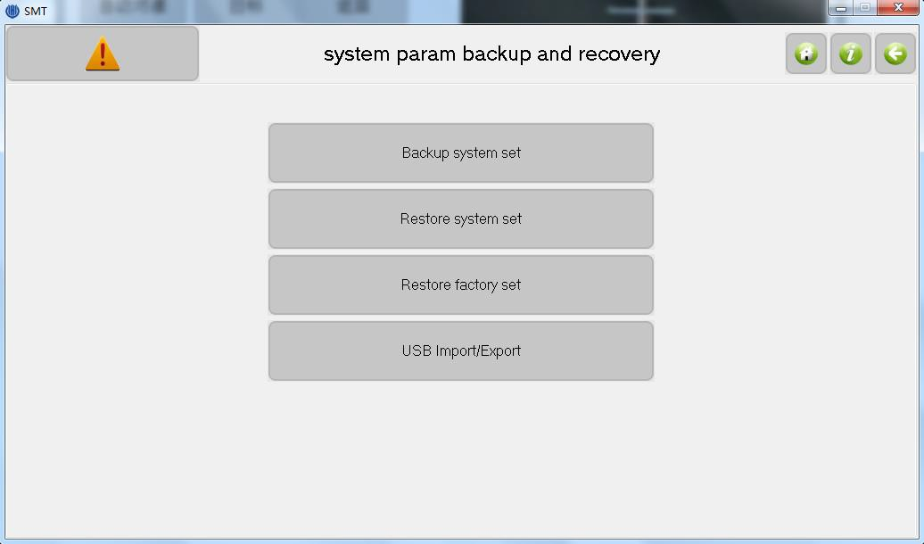

Figure.8 -7

* + 1. Yedekleme sistemi seti: Tüm sistem parametrelerini yedekleyin;
    2. Sistem setini geri yükle: Tamamlandığında sistem parametrelerini geri yükle, makine tekrar açılacaktır.
    3. Fabrika ayarlarına geri yükle: Tüm sistem parametrelerini fabrikaya geri yükler;
    4. USB Load In / Load Out: USB depolama aygıtı bağlıyken aşağıdaki ekran aşağıdaki gibi ekrana getirilir, not, import parametreleri sistem ayarlarını doğrudan değiştirmez, sadece geri yükleme sisteminin ayarlanması yapılır.

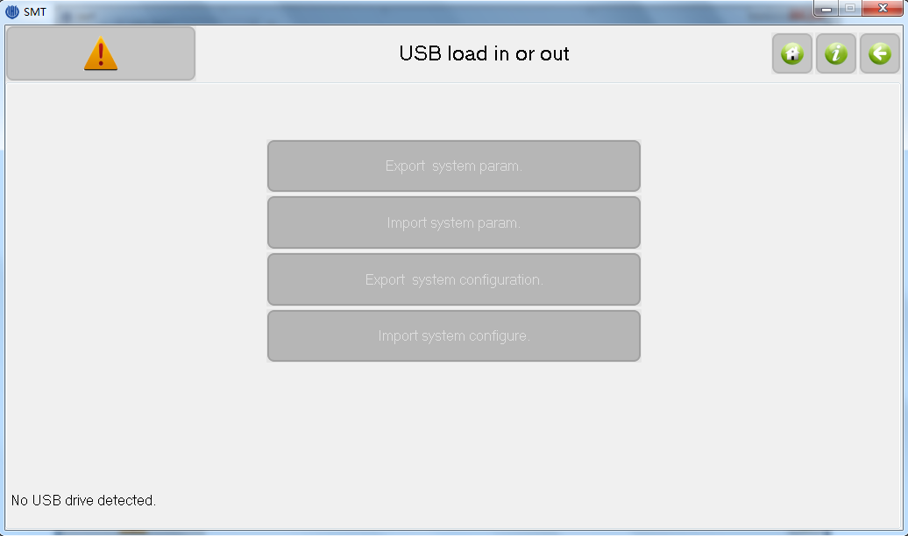

Figure.8 -8

## File // Dosya

PCB yazılımı tarafından oluşturulan çalışma dosyalarını ve üretim dosyalarını yönetmek için kullanılır, görünüm aşağıdaki gibidir:

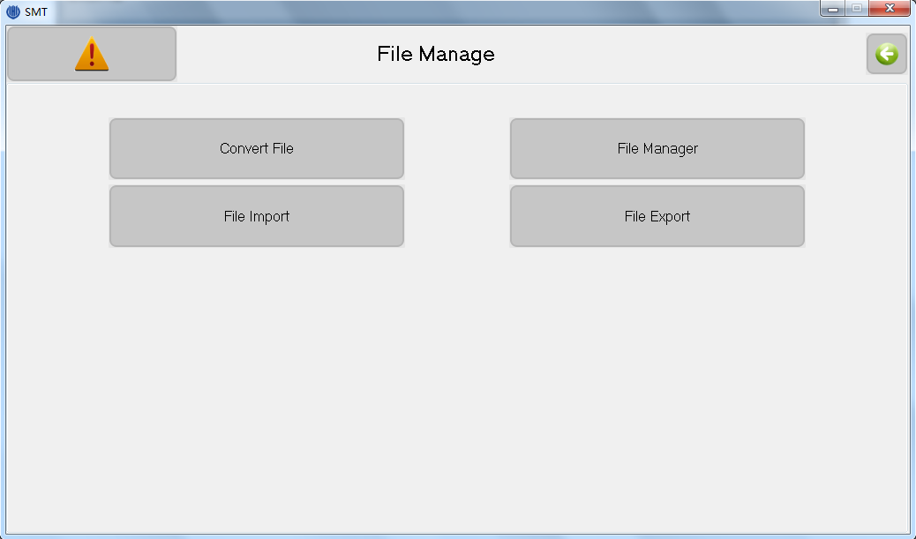

Figure.9-1

1. Dosya Dönüştürme: PCB yazılımının çalışması için oluşturulan CSV dosyalarını kullanmak için, CSV dosyasını iş dosyasına dönüştüren bir araç gereklidir, aşağıdaki dönüştürme aracının kullanımına bakın;
2. Dosya görünümü: Sistemdeki tüm CSV dosyalarına ve çalışma dosyasına göz atın;
3. Dosya Al \ Dosya Ver: Load In \ Load CSS dosyasını veya çalışma dosyasını, USB depolama cihazı bağlandığında geçerli olan düğme.

### Generate CSV File / CSV Dosyası Oluşturma

* + 1. Mevcut PCB dosyasını açın, not, aynı bileşen aynı göstericiye sahip olmalıdır, aksi halde bir bileşen birden fazla malzeme yığını içerebilecektir, çünkü dönüştürme aracı, bileşen tanımlayıcısı tarafından farklı malzeme yığınlarını tanımlamaktadır.
    2. PCB'nin sağ alt köşesinde alt katman ayar menşei için PCB'nin sol alt köşesindeki üst katman ayarı menşei için PCB kökenini, aşağıdaki şekilde, notu, şekle ayarlayın ve dönüştürürken ayna görüntüsü seçeneğini işaretleyin.

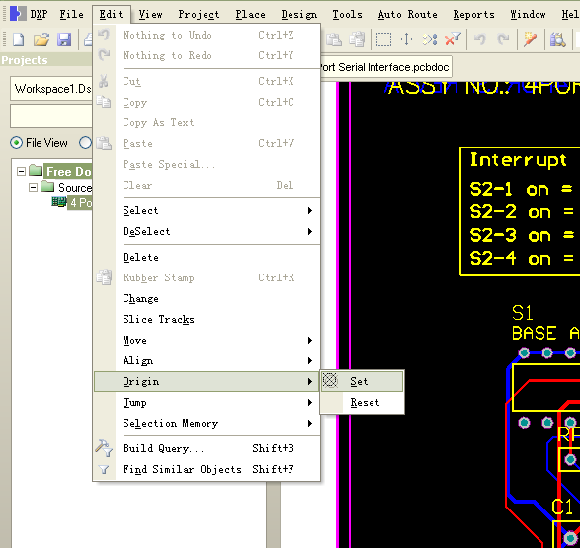

Figure.9-2

* + 1. 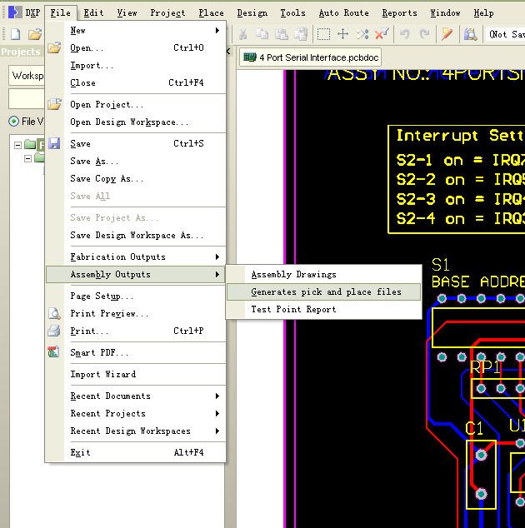Aşağıdaki şekilde, “Dosya” - “Montaj Çıkışı” nı seçin - menü çubuğunda “Dosyalar için seçim ve yerleştirme” işlemi yapın.

Figure.9-3

* + 1. 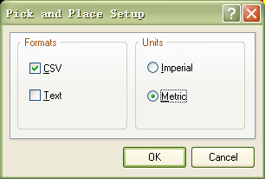Aşağıdaki şekilde, açılan pencerede “CSV” ve “Metrik” i seçin, bitirmek için “Tamam” a tıklayın, oluşturulan CSV dosyası aynı PCB dosyasında bulunabilir.

Figure.9-4

### File Convert // Dosya Dönüştürme

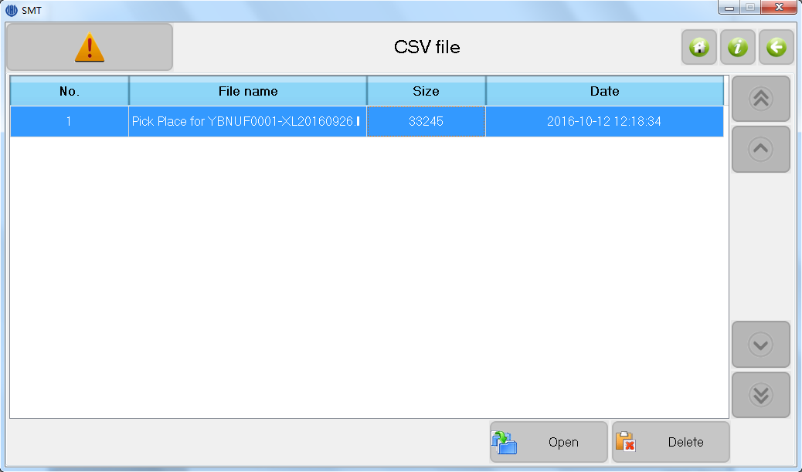Ekran aşağıdaki gibidir, sistemdeki tüm CSV dosyaları listelenir:

Figure.9-5

Open：Seçili CSV dosyasını ‘Open’ ile açın ve dönüştürme sayfasına gidin Delete：Seçili dosyasyı silmek için kullanın

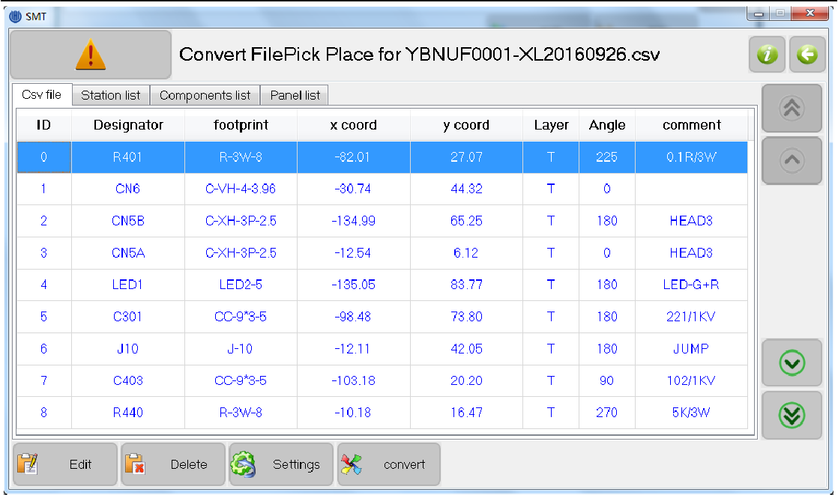

Figure.9-6

1. Edit: CSV içerisindeki öğeleri düzenlemenizi sağlar
2. Delete: Seçili CSV öğesini siler
3. Convert set: Dönüştürme için koşulları ayarlayın, aygıtın üstünü, alttaki aygıtı (yansıtma da olsa) seçin.
4. Convert: CSV dosyasını çalışma dosyasına çevirin, detaylar aşağıdadır.

## Material Stack list / Malzeme Yığını Listesi

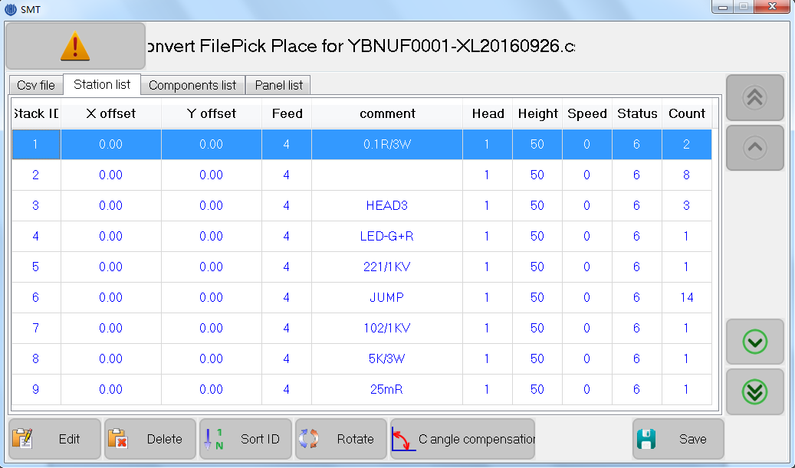

Figure.9-7

* + - 1. Stack list: Yığın listesi: İş dosyasındaki tüm malzeme yığınlarını göster.
      2. Edit: Düzenle: Seçilen malzeme yığınını düzenle, not, tüm ilgili bileşenler değiştirilecektir.
      3. Delete: Sil: Seçilen malzeme yığınını sil, not, tüm ilgili bileşenler silinir.
      4. Sort ID: Sıralama numarası: Artan sırayla 1'den başlayan malzeme yığını kimliği;
      5. Reverse angle: Ters açı: Seçilen malzeme yığınını ters çevir, yani 180 derece döndür, not et, tüm ilgili bileşenler değiştirilecek.
      6. IC Angle compensate: IC Açı dengelemesi: IC'yi dengeleyin, 90 derece döndürün. Bazı

bileşenlere açı telafi etme ihtiyacı, ör. SOPB, QFN vb.

* + - 1. Save: Kaydet: Dönüştürülmüş iş dosyasını kaydet.

## Components list // Komponent Listesi

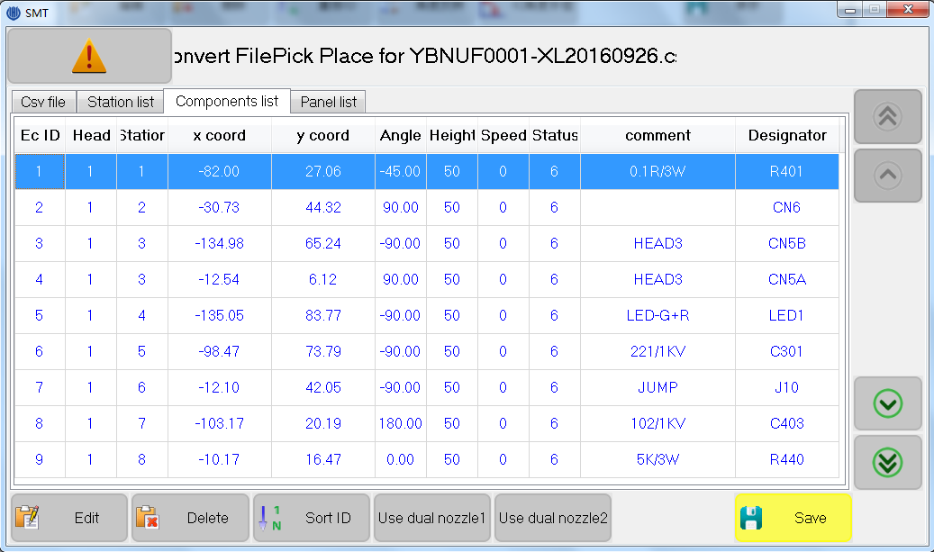

Figure.9-8

* + - 1. Components list: Bileşenler listesi: İş dosyasındaki tüm bileşenleri gösterir;
      2. Edit: Düzenle: Seçilen bileşeni düzenle;
      3. Delete: Sil: Seçilen bileşeni siler;
      4. Sort ID: Sıralama no: Artan sırayla 1'den başlayan cihaz numarası;
      5. Use dual nozzle1: Çift nozül kullanın1: Kontrol, iki nozulu (aynı malzeme yığını) kullanarak bir kerede iki bileşenin alındığını gösterir, ancak bileşen listesi malzeme yığına göre sıralanmalıdır;
      6. Use dual nozzle2: Çift nozulu kullanın2: İki nozulu (farklı malzeme yığını) kullanarak bir

kerede iki bileşenin alındığını kontrol edin;

* + - 1. Save: Kaydet: Dönüştürülmüş iş dosyasını kaydet.

## Batch // Yığın

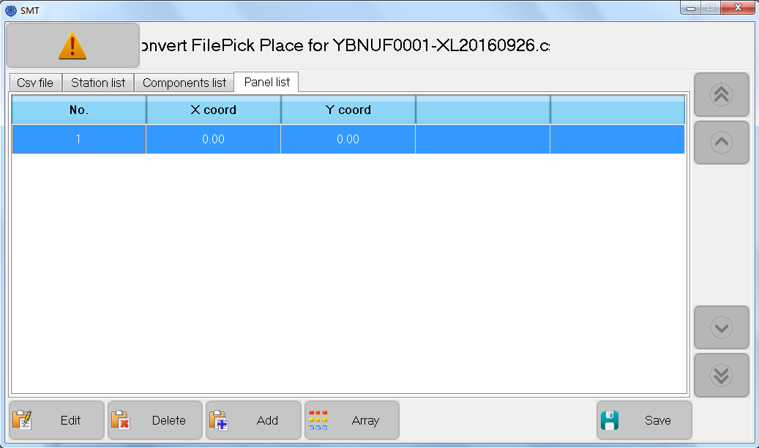

Figure.9-9

* + - 1. Edit: Düzenle: Koordinat bilgilerini düzenleyin veya X \ Y aralığını ve PCB sayısını düzenleyin.
      2. Delete: Sil: Seçilen koordinatı siler.
      3. Add: Ekle: PCB'nin yeni başlangıç koordinatını ekleyin;
      4. Array\Coordinate: Diziyi toplu olarak veya koordineli olarak yöneten anahtarlama.
      5. Save: Kaydet: Dönüştürülmüş iş dosyasını kaydet.

## Log // Günlük (Kütük)

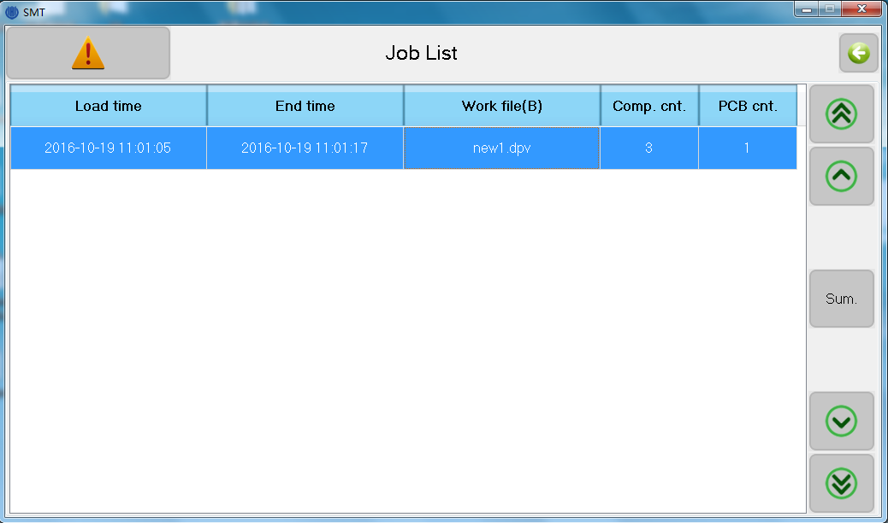

Figure.10-1

1. Log list: Kayıt listesi: Her bir hat, toplam ve tüm bileşenlerin montaj PCB'sinin çalışma süresinin bilgilerini kaydeder.
2. Record: Kayıt: Tablodaki her malzeme yığınının montaj sayısını gösterir.

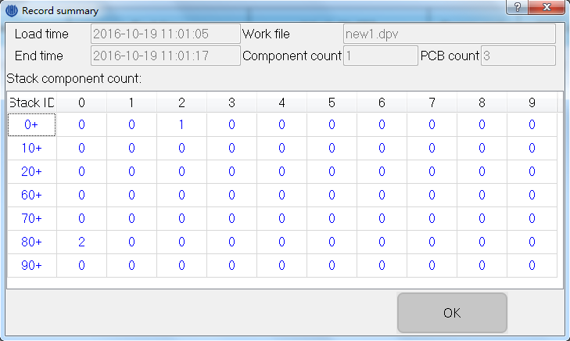

Figure.10-2

1. **System Log / Sistem Günlüğü**

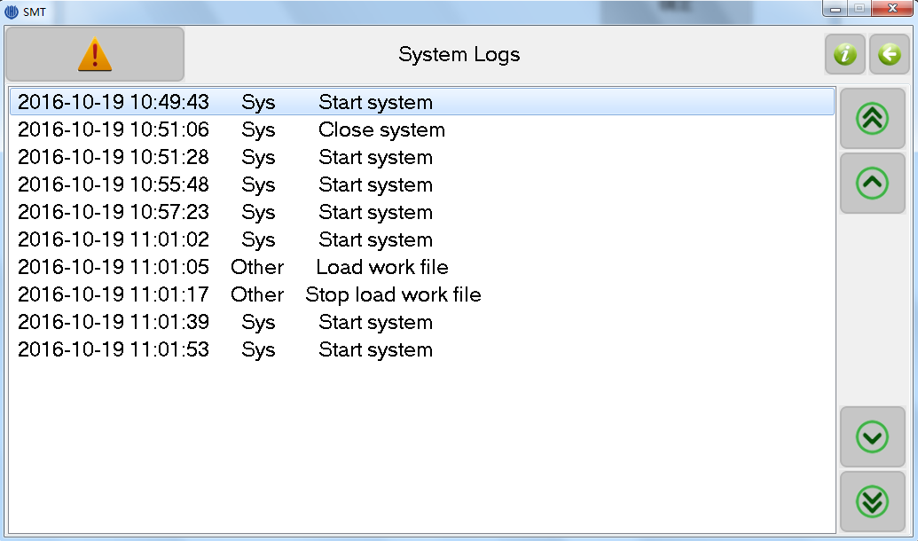Sistem tarafından yaratılan her türlü olay bu alanda gösterilir:

Figure.11-1

## Quick Start // Hızlı Başlangıç

1. İş dosyası oluştur: İki yolla yapılabilir:
   1. CSV dosyasını PCB yazılımı ile dışa aktarın ve sonra iş dosyasına dönüştürün, “Dosya” bölümüne bakın.
   2. İş dosyasını manuel olarak oluşturun, “Çalıştır” - “İş Dosyasını Düzenle” bölümüne bakın.
2. İş dosyasını düzenleyin: İş dosyasını ihtiyaçlarınız doğrultusunda değiştirin, “Çalıştır” - “İş Dosyasını Düzenle” bölümüne bakın.
3. Materyali yerleştirin: Malzemeyi, iş dosyasına göre ilgili malzeme yığına yerleştirin,

yerleştirirken aşağıdaki noktalara dikkat edin:

* 1. Aşağıdaki şekle bakınız, malzeme diski üç noktaya sabitlenir ve bant yatağın altından geçer.

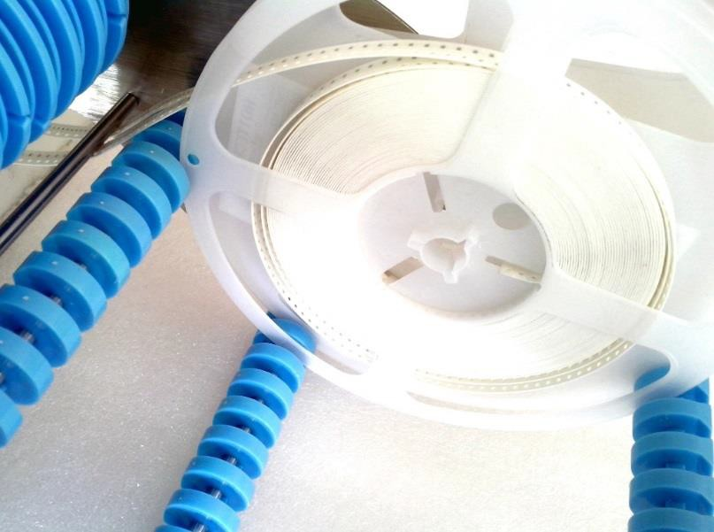

Figure.12-1

* 1. 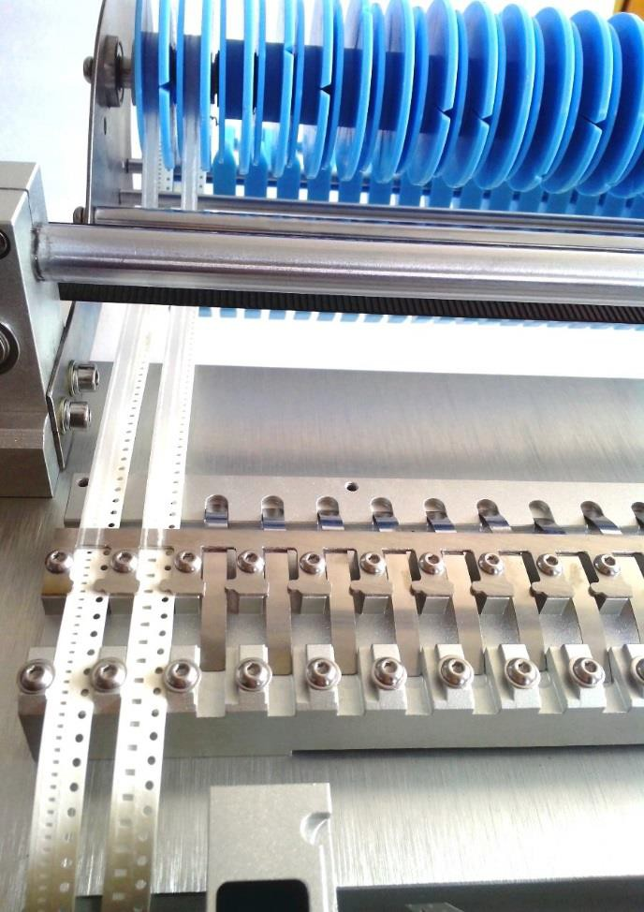Aşağıdaki şekle bakın, bant malzeme yığınının ötesine gider ve makinenin alt tarafına yönlendirir, kasetin yuvarlak deliğini yerleştirirken çıtanın kenarına hizalayın, “Çalıştır” bölümüne bakın.

Figure.12-2

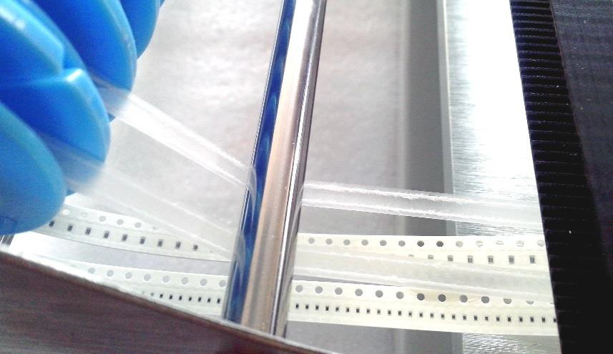Aşağıdaki şekle bakın, kasetteki film yatağın altından geçerek kayış alma tekerleğine sarılır.

Figure.12-3

b) IC tablasının yüksekliği aşılmamalıdır, “Çalıştır” bölümüne bakınız.

1. PCB yerleştirin: PCB'yi PCB kelepçe alanına lehim macunu ile yerleştirin.
2. Nozul montajı: Farklı tipte nozullar aşağıda verilmiştir.
3. 502, 0402'nin ayak izini monte etmek için uygundur.
4. 503, 0603'ün ayak izini monte etmek için uygundur.
5. 504, 0805,1206, SOT23 vb. ayak izlerinin montajı için uygundur.
6. 505, SOP8, SOP14, vb. ayak izlerinin montajı için uygundur.
7. 506, QFN, TQFP, vb.

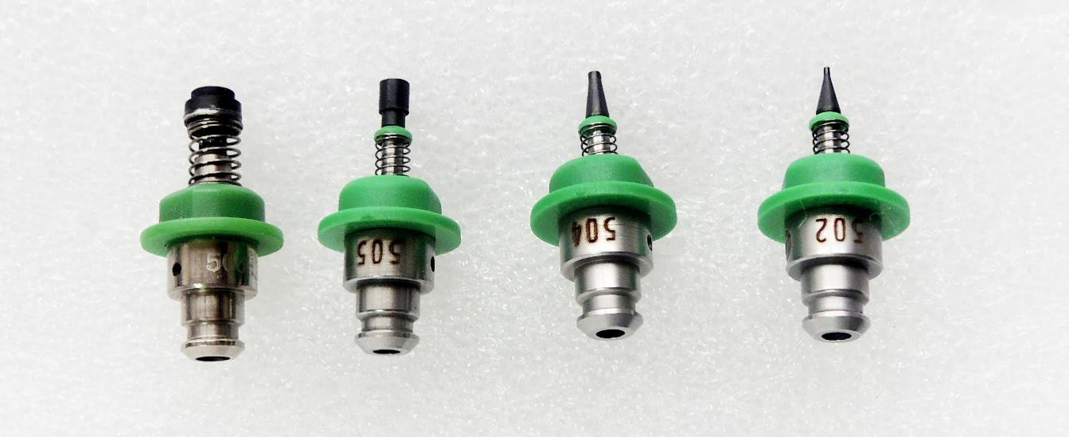

Figure.12-4

(2) Malzeme yığınının düzenlenmesi: Malzeme yığınının konumunu kalibre edin, detaylar için “Çalıştır” - “Malzeme Yığını” bölümüne bakın.

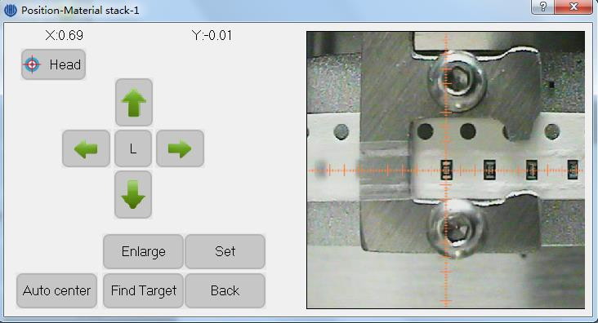

Figure.12-5

PCB Kalibrasyonu: E.g. PCB'yi bileşenlerle kalibre ederek, aşağıdaki şekle bakınız, detaylar için “Çalıştır”

- “İş Dosyasını Düzenle” - “PCB Kalibrasyonu” bölümüne bakınız.

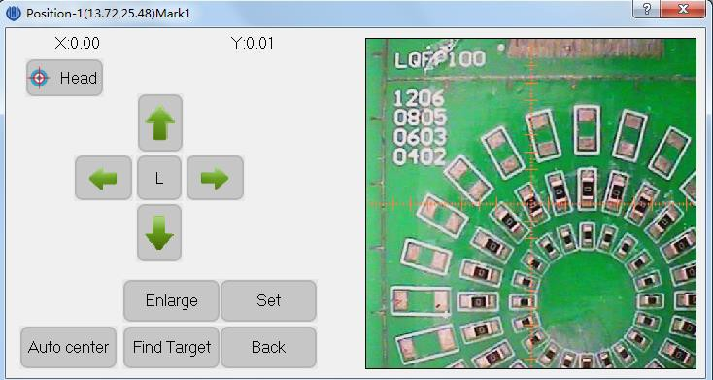

Figure.12-6

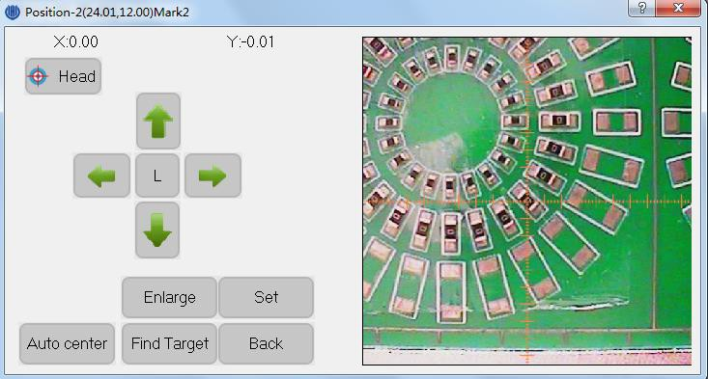

Figure.12-7

1. Adım adım çalıştırma: Çalıştırma penceresinde adım adım çalıştırma, çekme iğnesinin iyi çalışıp çalışmadığını kontrol edin, eğer değilse, sistemde iyi ayarlanmalıdır. her modül normal çalışmıyor, eğer değilse, sorun giderilene kadar ilgili el kitabını bu kılavuza göre ayarlayınız.
2. Sürekli çalışıyor: Çalışırken makine alarm veriyorsa ve malzeme beslemesi normal ise, anormal bir durum varsa, tüm sorun giderilene kadar derhal çalışmayı durdurun.



#### [http://www.charmhigh.com](http://www.charmhigh.com/)

1. **Maintenance // Bakım**

* Cihazı kullandıktan sonra temizleyin, gücü kapatmadan önce yazılımı kapatın;
* Kullanım koşullarına göre, düzgün çalıştığından emin olmak için düzenli olarak yataklara gres sürün.
* Tozdan korunmak için uzun süre kullanılmadığında makineyi kapatın.

## Warranty // Garanti

* Garanti kapsamı: SMT makinesinin kendisi.
* Garanti süresi: 12 ay.
* Kullanımda sorun varsa, lütfen derhal bizimle iletişime geçin ve makinenin hasar görmesini önlemek için kendiniz tamir etmeyin veya garantinizi kaybedersiniz.
* Aksesuarlar arızalanırsa, mola aldıktan sonra size yeni bir tane göndereceğiz.
* Garanti süresi içerisinde, bize geri gönderilecek navlun kullanıcı tarafından ödenir, kullanıcıya gönderim bedeli bizim tarafımızdan ödenir.
* Aşağıdan kaynaklanan problemler, garanti süresi boyunca ücretli onarım sağlıyoruz.
  + Hatalı çalışma, izinsiz sökme.
  + Belirtimin ötesinde kullanma.
  + Kullanırken çökme veya yanlış yerleştirme.
  + Şartname için uygun olmayan ortamın kullanılması.
  + Yanlış güç kaynağı.
  + Deprem, yangın, yıldırım veya kontrolün ötesinde kaza.

## Contact Us // İletişim

Telephone: 0086-0731-85504084

E-mail: [charmhigh@163.com](mailto:charmhigh@163.com) Website: [http://www.charmhigh.](http://www.charmhigh.net/)com